# 携程网机票查询操作流程

（**特别说明：携程网进入的默认查询页面会因操作系统和所使用的浏览器的不同而不同，同时因为携程网会记住上一次的输入数据，故此功能说明书以Win11操作系统、Chrome浏览器、每项查询均默认为首次进入携程网首页为例进行说明。**）

## 携程网单程国内机票查询

* 页面进入操作流程：

打开携程网首页（网址：https://www.ctrip.com）,当鼠标悬停至左侧导航层上方时，展现导航菜单，上有【酒店】、【机票】、【火车票】、【旅游】等菜单项，当前默认显示【酒店】界面。鼠标悬停至【机票】上方时，展现出新的菜单栏，菜单栏中有【国内/国际/中国港澳台】、【特价机票】等菜单项。

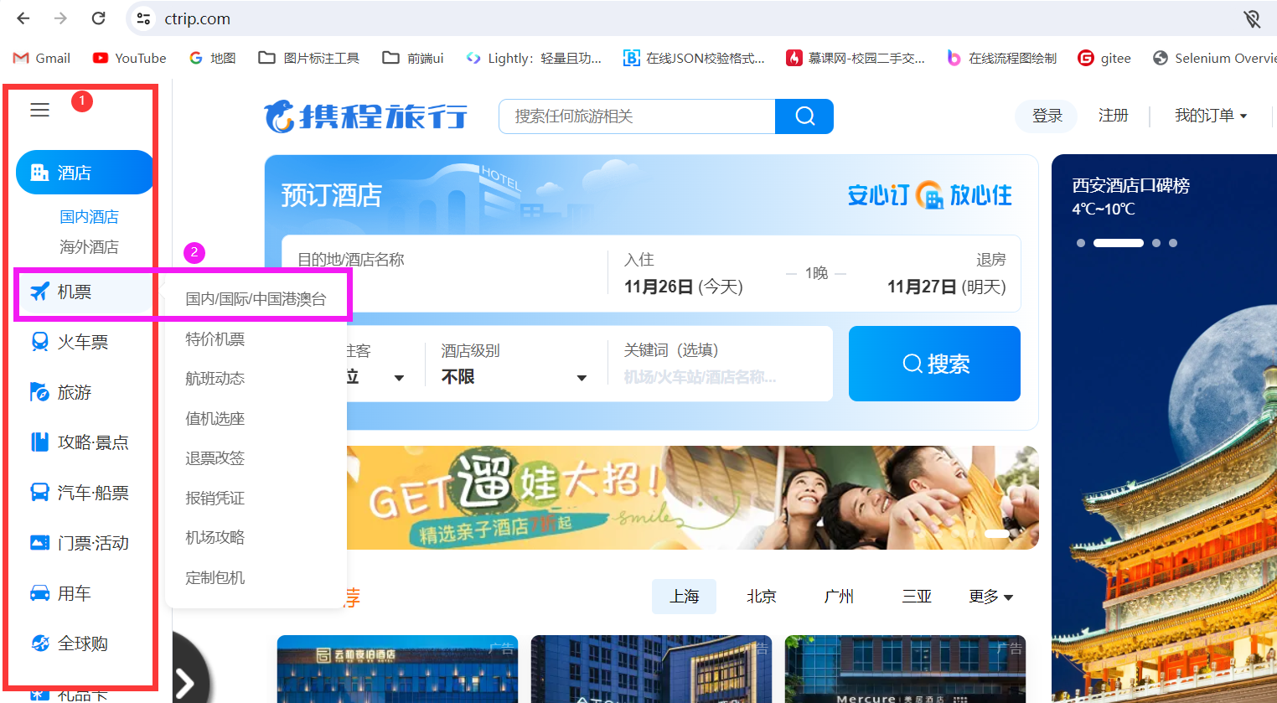

点击【国内/国际/中国港澳台】，可以进入机票查询页面。页面中显示【单程】、【往返】、【多程（含缺口程）】。

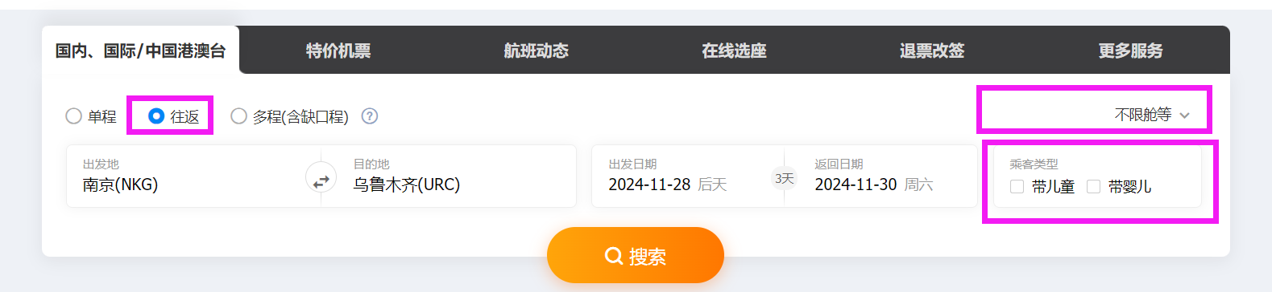

点击【单程】按钮，可以进入单程机票查询页面。

* 一次单程国内机票查询的操作流程：

保持【单程单选框】的选中状态，在【出发地输入框】中输入出发地名称，在【目的地输入框】中输入目的地名称（**①出发地和目的地应均为国内机场；②**当输入的名称为非法输入时，会弹出信息提示“对不起，暂不支持该地点”）；点击【出发日期】，在弹出的【日期下拉选择框】中选择合适的出发日期（范围一年之内）进行点击；根据需求，可从右上角【不限舱等下拉框】中选择不同的舱位类型；还可在乘客类型复选框中选择是否【带儿童】是否【带婴儿】。点击【搜索按钮】。

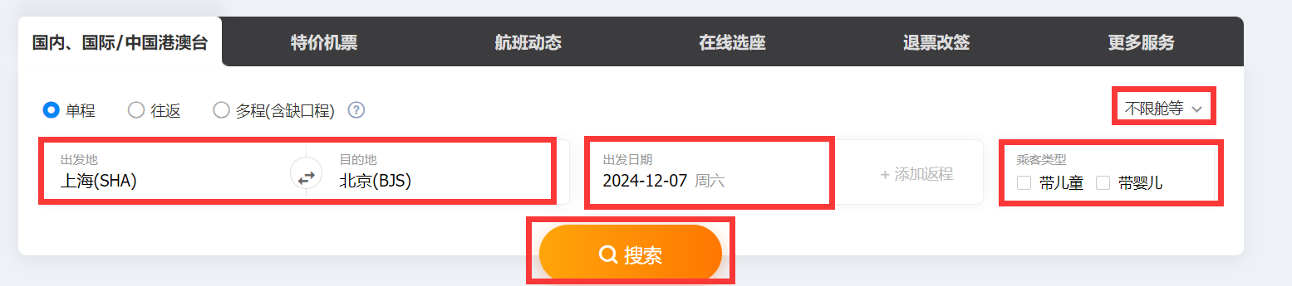

完成上述操作后，若出发地和目的地均为合法且不同城市的机场，页面会跳转至查询结果页面；若两机场位于同一城市，可能会弹出信息提示“该城市暂无同城航线”；若输入的出发地或目的地名称为空时，会弹出信息提示“请选择出发城市”或“请选择目的城市”。

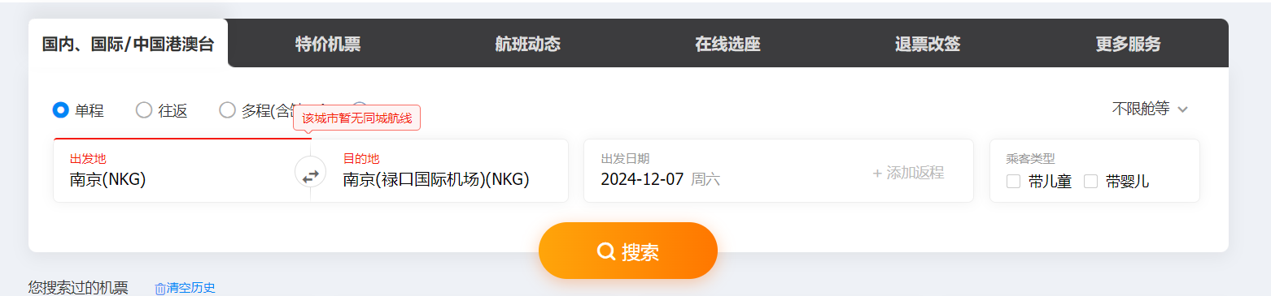

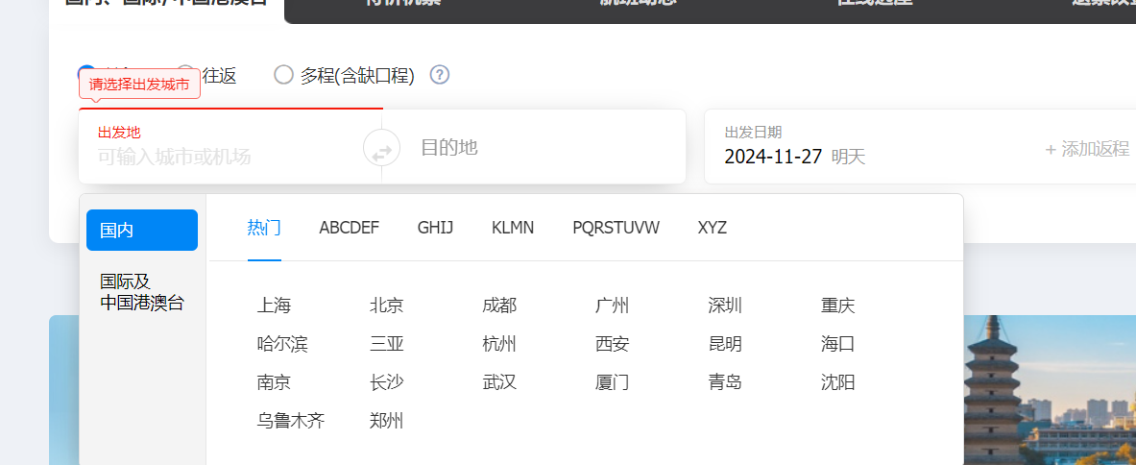

* 查询结果筛选操作流程：

单程国内机票查询流程结束后，则可对查询结果进行筛选。以出发地为“上海”，目的地为“北京”，出发日为“2024-12-07”为例，点击【查询按钮】后，筛选页面会显示近七天所有可选择的购票日期，还可通过点击【左右箭头弹框】或点击【更多日期】进行日期选择；

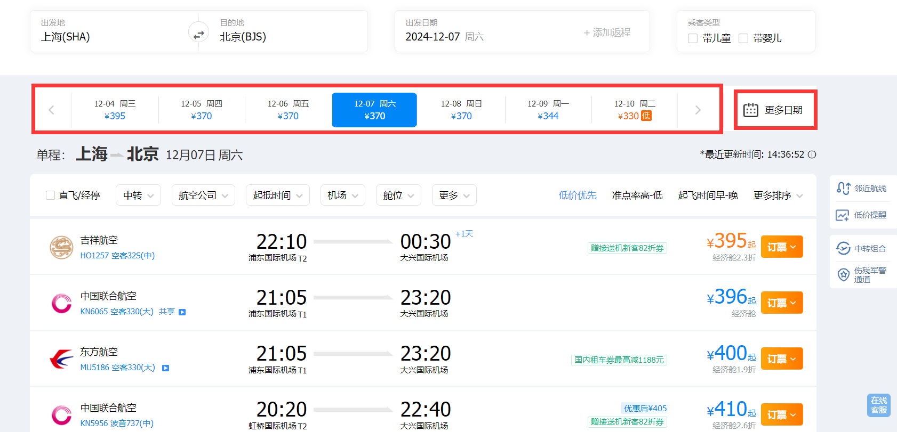

可通过选中或不选中“直飞/经停”复选框、从“中转”下拉选择框、“航空公司”下拉选择框、“起抵时间”下拉选择框、“机场”下拉选择框、“舱位”下拉选择框、以及“更多”下拉选择框中选中指定选项筛选查询结果（**ps:不同的查询结果页面显示的可筛选项会有所不同**）；

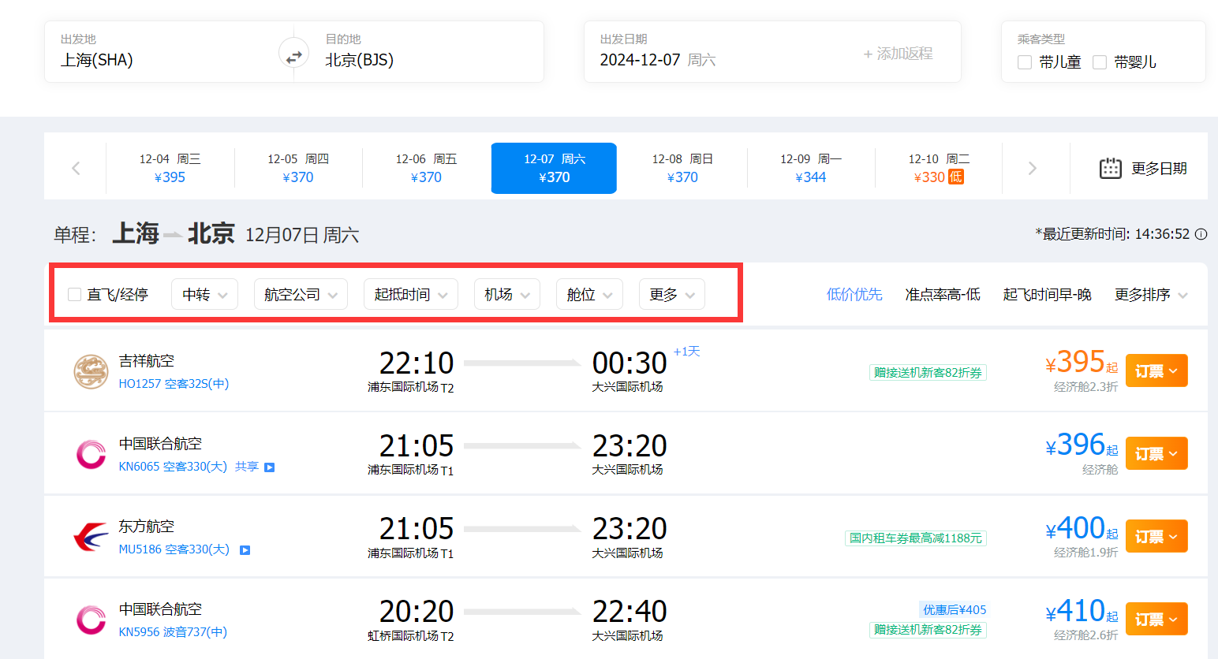

可通过点击“低价优先”按钮、“准点率高-低”按钮、“起飞时间早-晚”按钮对查询结果进行排序，进一步可通过“更多排序”下拉选择框中指定的选项进行排序（**ps:不同的查询结果页面显示的可筛选项会有所不同**）；

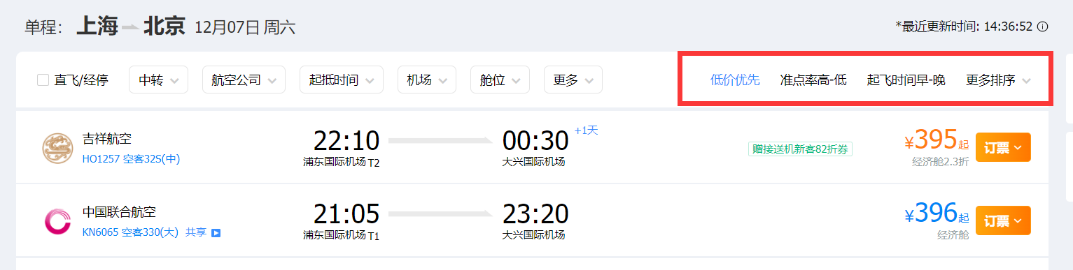

点击右侧“中转组合”按钮，页面向下滚动至下方中转组合查询结果；

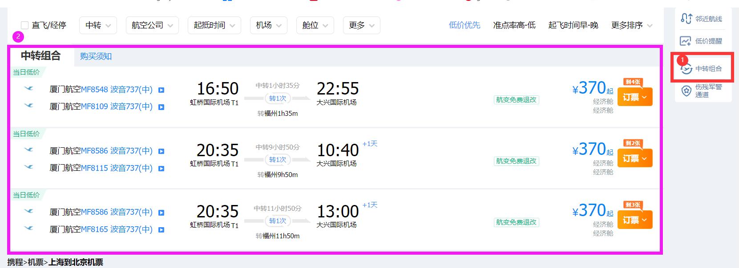

选择某一航班点击右侧“订票”按钮，弹出该航班的部分可预订产品，点击“展开查看所有产品”可显示该航班所有可预订产品，点击“收起”仅显示部分可预订产品；

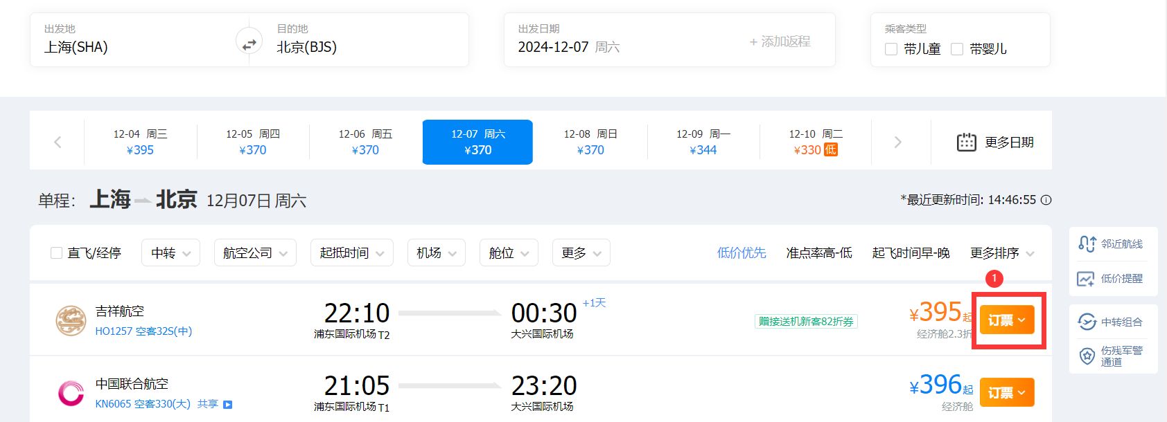

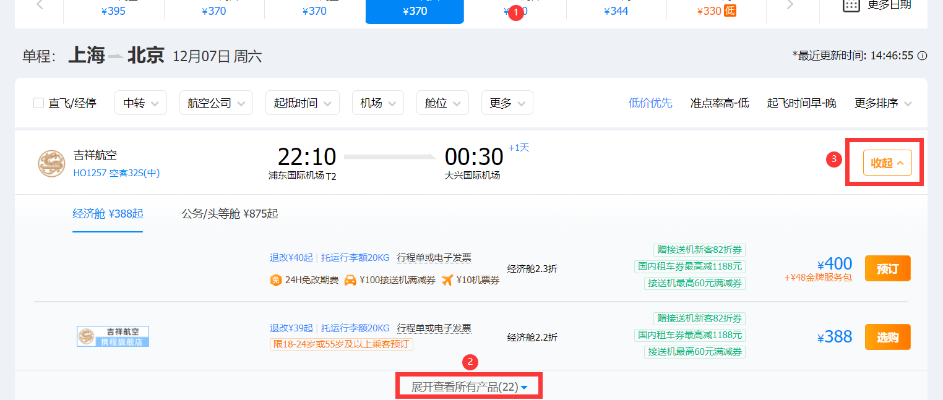

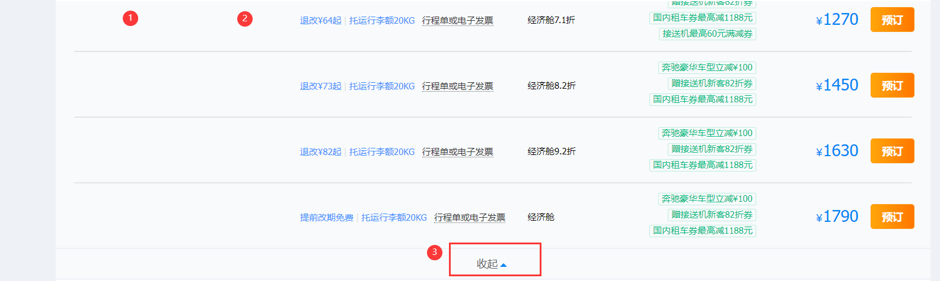

如果该航班存在多个舱位，点击右侧“订票”按钮后显示“经济舱XX元起”和“公务/头等舱XX元起”字样，并默认显示经济舱部分可预订产品，点击“公务/头等舱XX元起”后切换为显示公务/头等舱部分可预订产品，点击“展开查看所有产品”可显示该航班所有公务/头等舱可预订产品，点击“收起”仅显示公务/头等舱部分可预订产品；

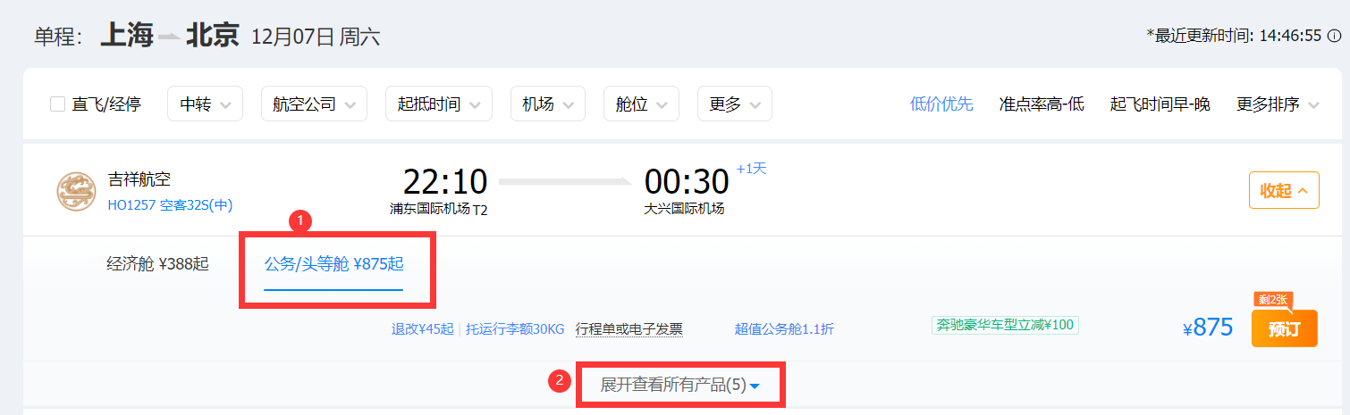

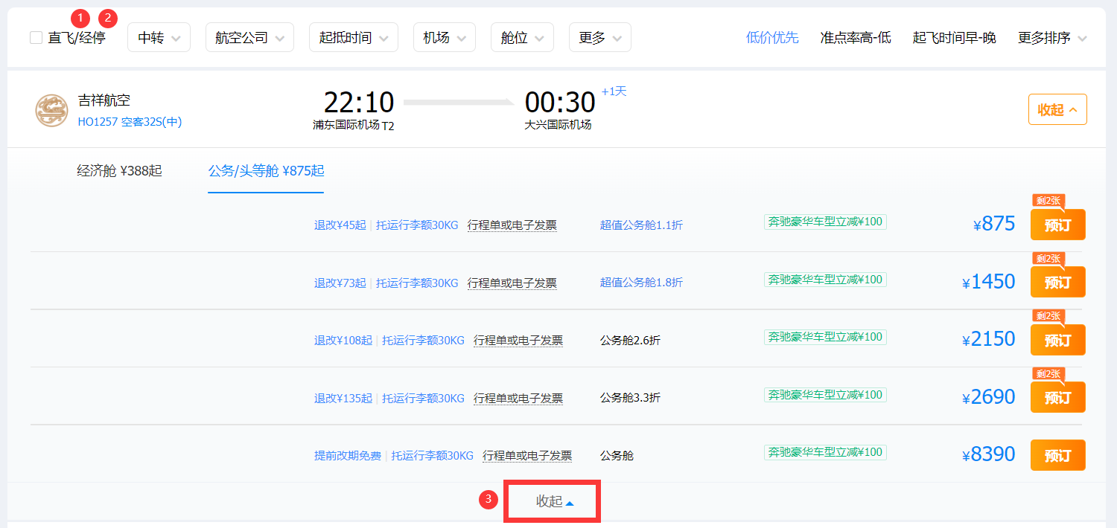

每一个可预订产品均显示退改费用信息+托运行李额度、行程单或电子发票信息等，

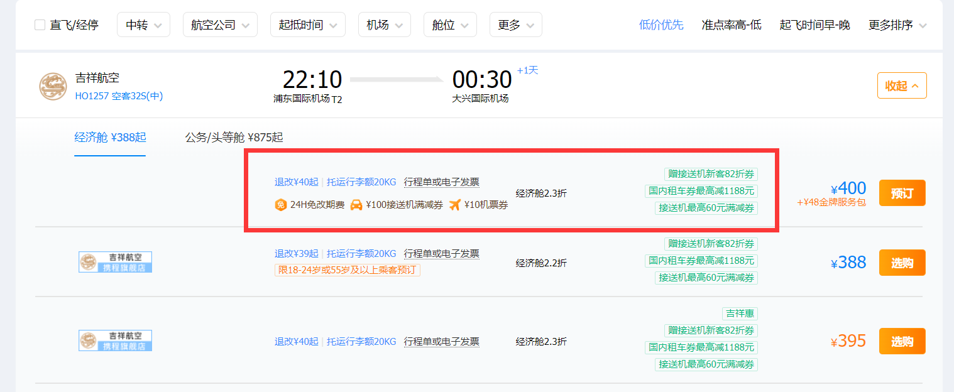

鼠标悬浮于退改费用信息+托运行李额度蓝色字体上方时页面显示退改签转费用信息；

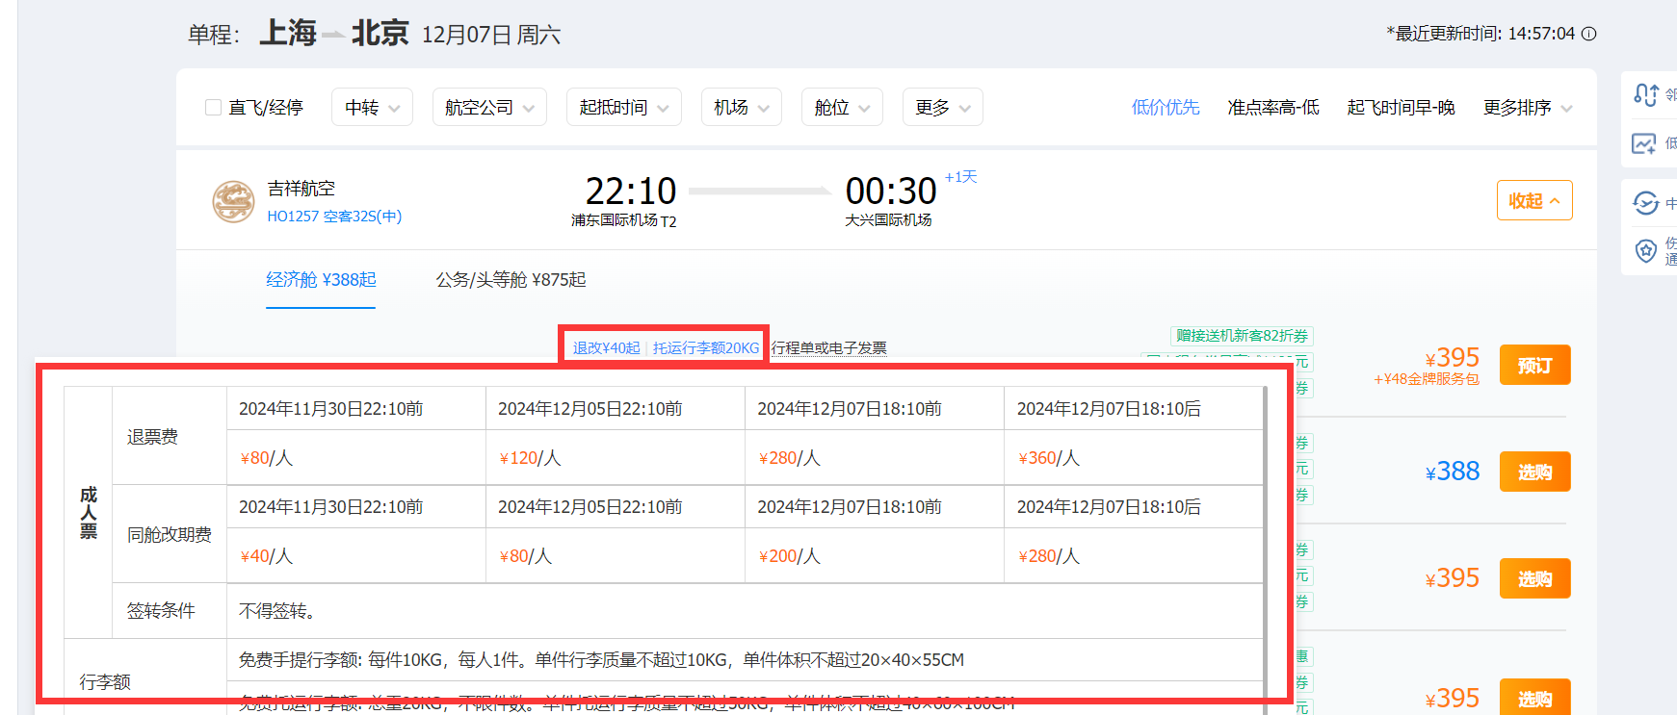

鼠标悬浮于行程单或电子发票字体上方时页面显示行程单或电子发票图例；

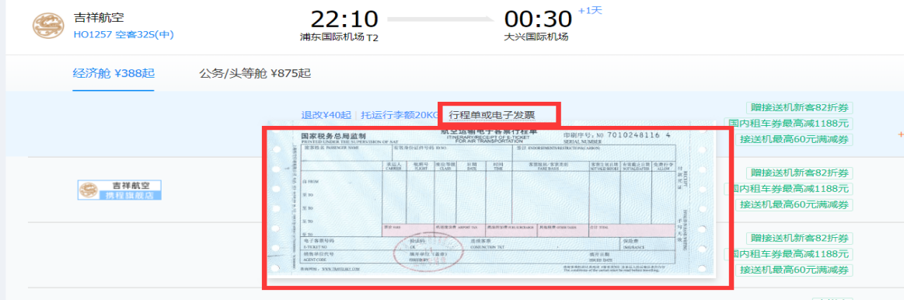

点击某一产品“预订”按钮弹出“账号密码登录”对话框（前置条件为没有登录）。

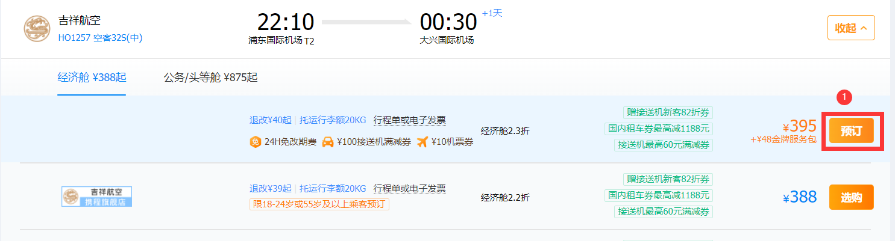

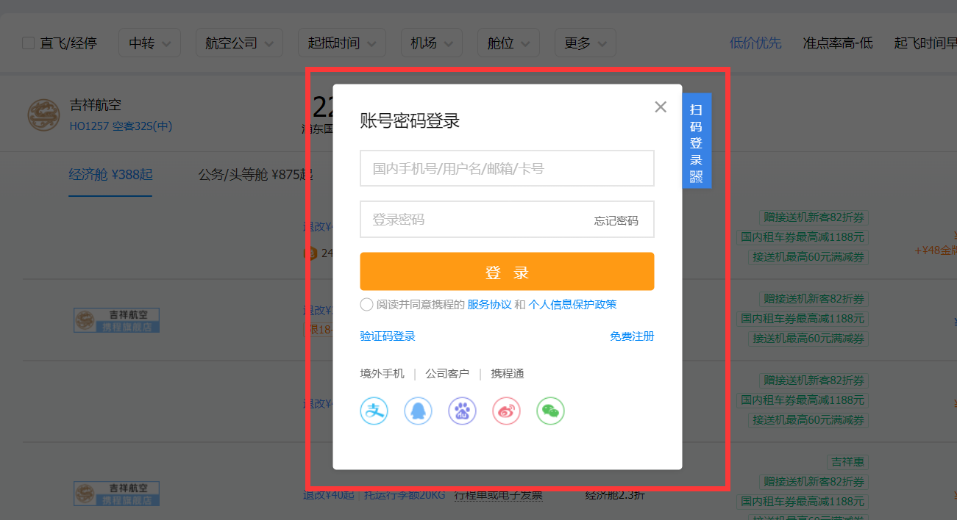

## 携程网单程国际/中国港澳台机票查询

* 页面进入操作流程：

打开携程网首页（网址：https://www.ctrip.com）,当鼠标悬停至左侧导航层上方时，展现导航菜单，上有【酒店】、【机票】、【火车票】、【旅游】等菜单项，当前默认显示【酒店】界面。鼠标悬停至【机票】上方时，展现出新的菜单栏，菜单栏中有【国内/国际/中国港澳台】、【特价机票】等菜单项。



点击【国内/国际/中国港澳台】，可以进入机票查询页面。页面中显示【单程】、【往返】、【多程（含缺口程）】。



点击【单程】按钮，可以进入单程机票查询页面。

* 一次单程国际/中国港澳台机票查询的操作流程：

保持【单程单选框】的选中状态，在【出发地输入框】中输入出发地名称，在【目的地输入框】中输入目的地名称（**特别说明：①出发地或目的地中应至少有一个是国际/中国港澳台机场；②**当输入的名称为非法输入时，会弹出信息提示“对不起，暂不支持该地点”）。点击【出发日期】，在弹出的【日期下拉选择框】中选择合适的出发日期（范围一年之内）进行点击。

根据需求：可从右上角【经济/超经舱】下拉框中选择不同的舱位类型；可勾选或不勾选【仅看直飞】；还可从【乘客类型】下拉框中通过【+/-】增加或减少成人、儿童、婴儿人数（注意三个值互相之间的关系）。点击【搜索按钮】。

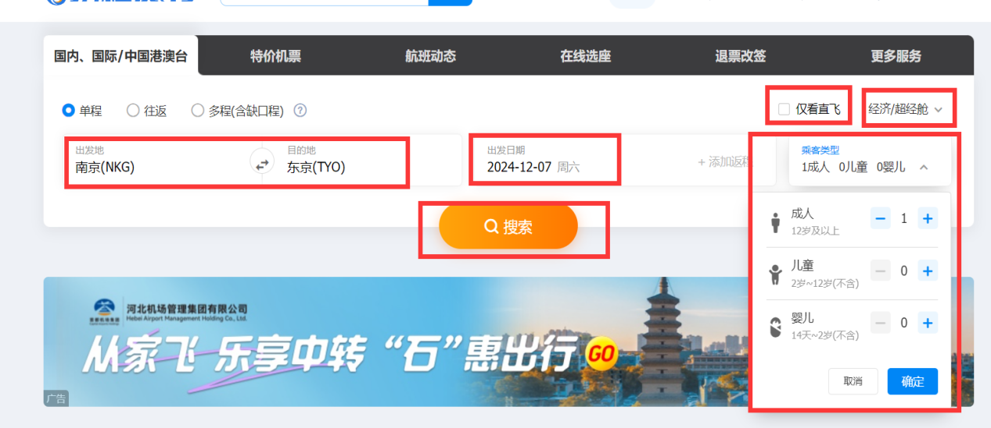

完成上述操作后，若出发地和目的地均为合法且不同城市的机场，页面会跳转至查询结果页面；若两机场位于同一城市，可能会弹出信息提示“该城市暂无同城航线”；若输入的名称为空时，会弹出信息提示“请选择xx城市”，xx代表出发（或目的城市）。





* 查询结果筛选操作流程：

单程国际/中国港澳台机票查询流程结束后，则可对查询结果进行筛选。以出发地为“南京”，目的地为“东京”，出发日为“2024-12-07”为例，点击【查询按钮】后，筛选页面会显示近七天所有可选择的购票日期，还可通过点击【左右箭头弹框】或点击【更多日期】进行日期选择；



可通过选中或不选中“直飞”复选框、从“中转”下拉选择框、“航空公司”下拉选择框、“起抵时间”下拉选择框、“机场”下拉选择框、以及“更多”下拉选择框中选中指定选项筛选查询结果（**ps:不同的查询结果页面显示的可筛选项会有所不同**）；

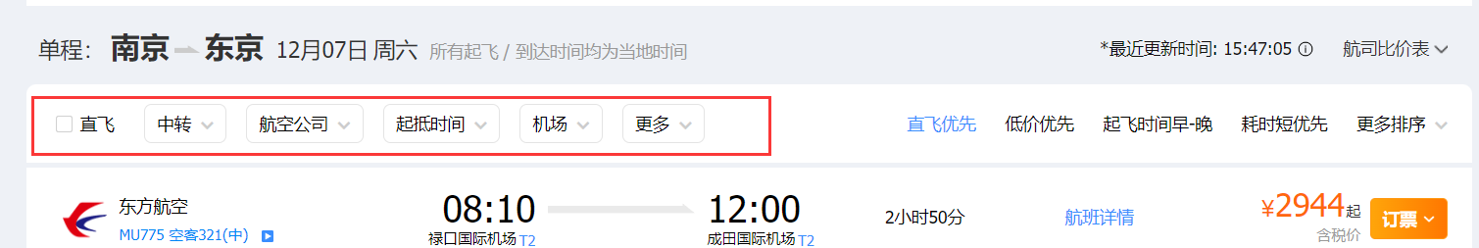

可通过点击“直飞优先”、“低价优先”按钮、“起飞时间早-晚”按钮、“耗时短优先”按钮对查询结果进行排序，进一步可通过“更多排序”下拉选择框中指定的选项进行排序（**ps:不同的查询结果页面显示的可筛选项会有所不同**）；

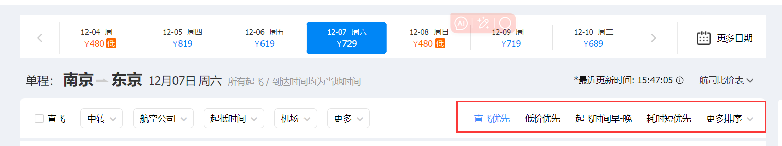

点击右侧“航司比价表”下拉框，可显示不同航空公司的价格表格；

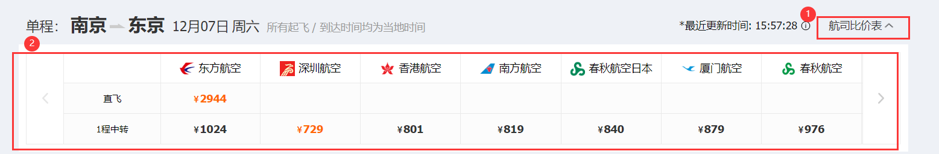

选择某一航班点击右侧“订票”按钮，弹出该航班的可预订产品，点击“收起”则再次收起可预订产品；

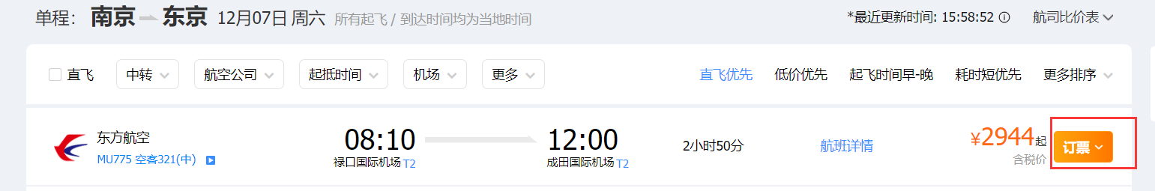

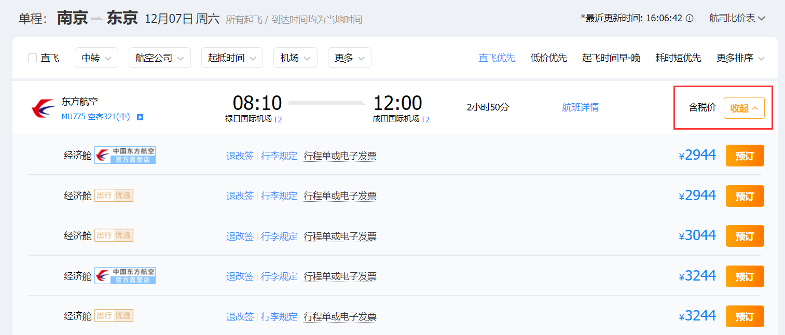

每一个可预订产品均显示退改签+行李规定、行程单或电子发票等，鼠标悬浮于退改签+行李规定蓝色字体上方时页面显示退改签转费用等信息表格；

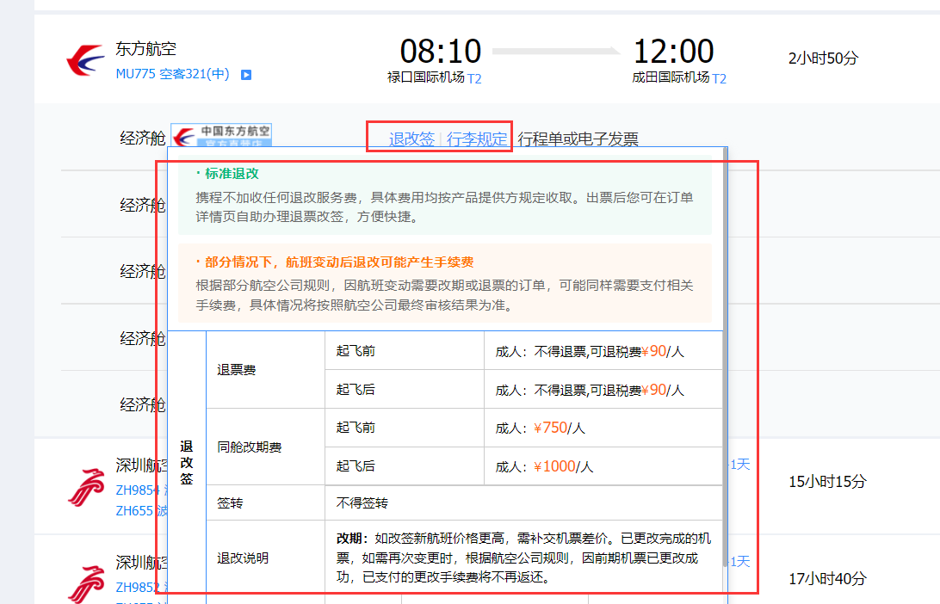

鼠标悬浮于行程单或电子发票字体上方时页面显示行程单或电子发票图例；

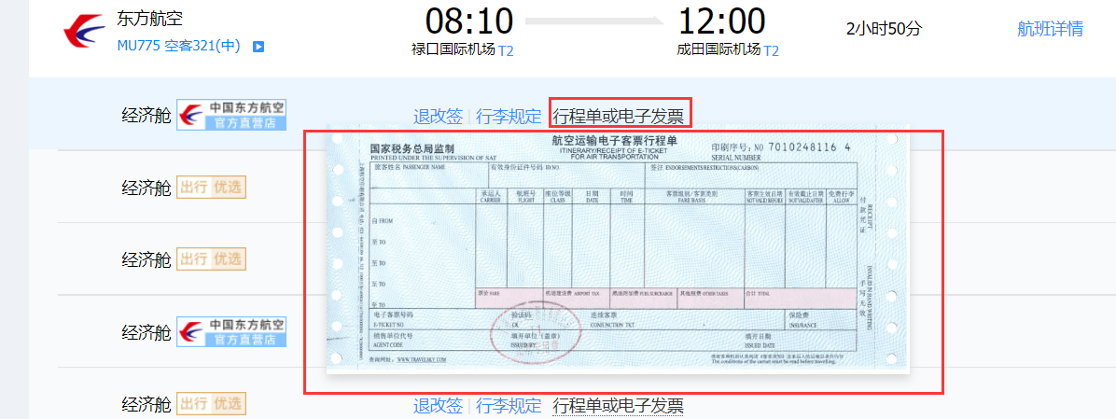

点击某一产品“预订”按钮弹出“账号密码登录”对话框（前置条件为没有登录）。



## 携程网往返国内机票查询

* 页面进入操作流程：

打开携程网首页（网址：https://www.ctrip.com）,当鼠标悬停至左侧导航层上方时，展现导航菜单，上有【酒店】、【机票】、【火车票】、【旅游】等菜单项，当前默认显示【酒店】界面。鼠标悬停至【机票】上方时，展现出新的菜单栏，菜单栏中有【国内/国际/中国港澳台】、【特价机票】等菜单项。



点击【国内/国际/中国港澳台】，可以进入机票查询页面。页面中显示【单程】、【往返】、【多程（含缺口程）】，点击【往返】进入往返查询页面。



用户进入机票查询页面后，除了通过点击【往返】进入往返查询页面外，还可通过点击【单程】，再点击【添加返程】按钮进入。

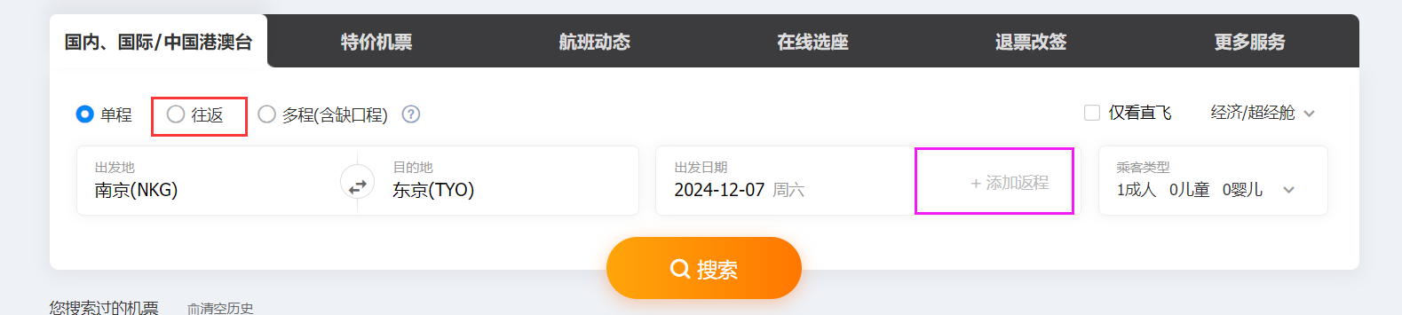

* 一次往返国内机票查询的操作流程：

保持【往返单选框】的选中状态，在【出发地输入框】中输入出发地名称，在【目的地输入框】中输入目的地名称（**特别说明：①出发地和目的地应均为国内机场；②**当输入的名称为非法输入时，会弹出信息提示“对不起，暂不支持该地点”）。点击【出发日期】，在弹出的【日期下拉选择框】中先后选择合适的出发日期、返回日期（范围一年之内，且返回日不得早于出发日）进行点击；根据需求，可从右上角【不限舱等下拉框】中选择不同的舱位类型；还可在乘客类型复选框中选择是否【带儿童】是否【带婴儿】。点击【搜索按钮】。

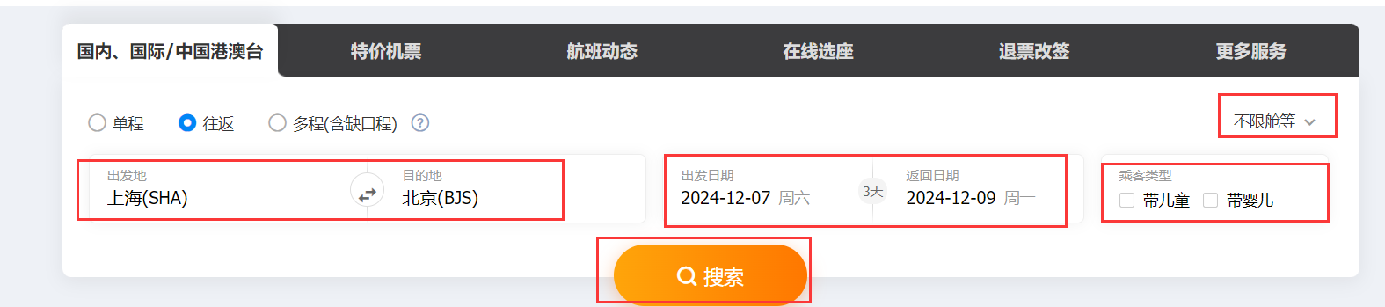

完成上述操作后，若出发地和目的地均为合法且不同城市的机场，会跳转至查询结果页面；若两机场位于同一城市，可能会弹出信息提示“该航段暂不支持往返航线”；若输入的名称为空时，会弹出信息提示“请选择xx城市”，xx代表出发（或目的城市）。

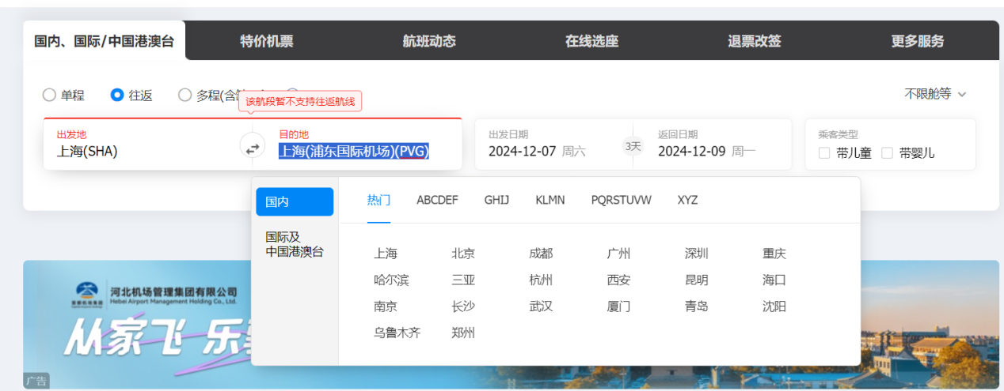

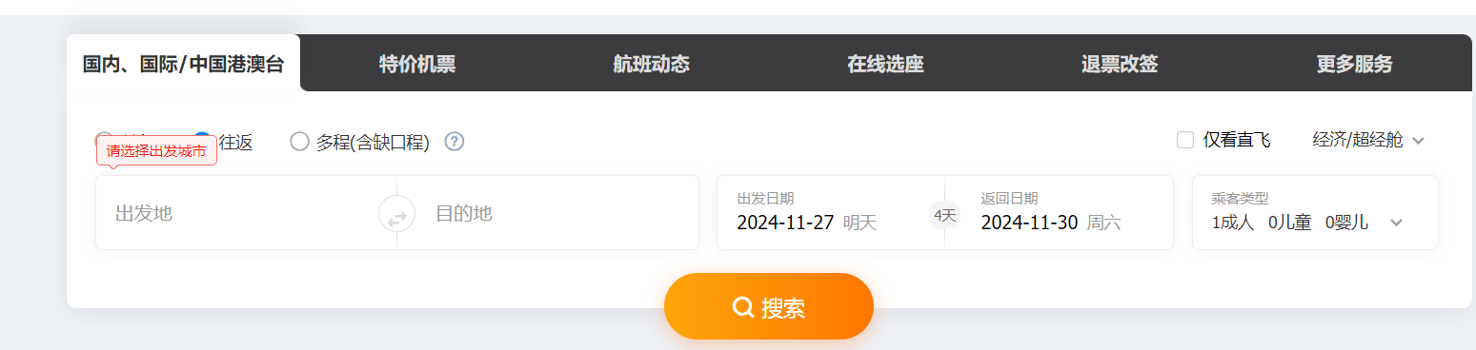

* 查询结果筛选操作流程：

单程国内机票查询流程结束后，则可对查询结果进行筛选。以出发地为“上海”，目的地为“北京”，出发日为“2024-12-07”，返回日为“2024-12-09”为例，点击【查询按钮】后，筛选页面会显示近七天所有可选择的去返日期组合，还可通过点击【左右箭头弹框】或点击【更多日期】进行日期选择；

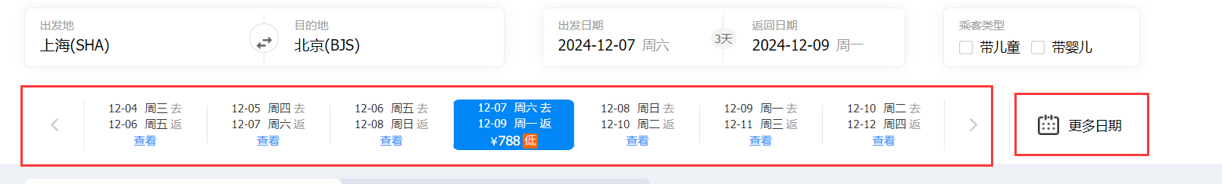

此时默认显示的是去程信息，可通过选中或不选中“直飞/经停”复选框、从“航空公司”下拉选择框、“起抵时间”下拉选择框、“机场”下拉选择框、“舱位”下拉选择框、以及“更多”下拉选择框中选中指定选项筛选查询结果（**ps:不同的查询页面显示的可筛选项会有所不同**）；

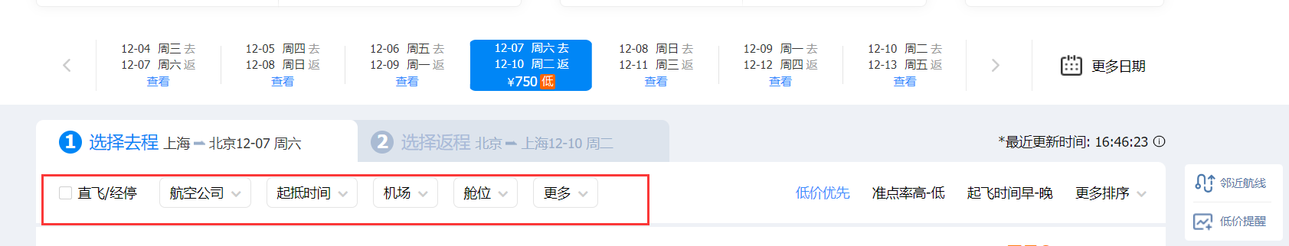

可通过点击“低价优先”按钮、“准点率高-低”按钮、“起飞时间早-晚”按钮对查询结果进行排序，进一步可通过“更多排序”下拉选择框中指定的选项进行排序（**ps:不同的查询页面显示的可筛选项会有所不同**）；

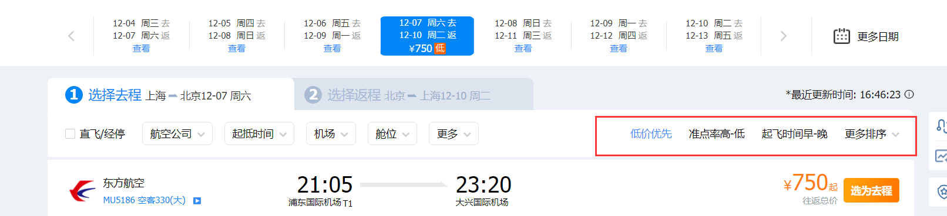

若页面右侧有“邻近航线”按钮，鼠标悬浮至右侧“邻近航线”按钮上方时，会弹出显示信息，若显示的信息中含有“缺口程”，点击缺口程中的内容，可以跳转至“多程(含缺口程)“查询功能并显示查询结果；

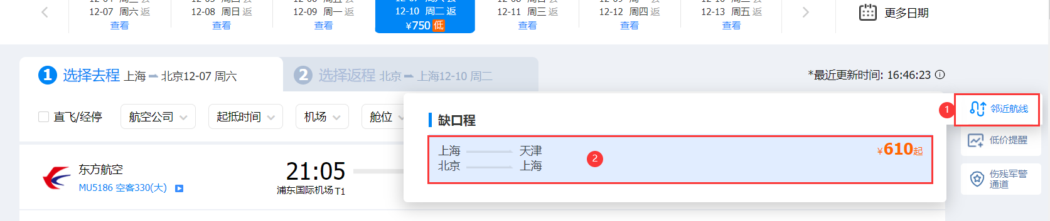

选择某一航班点击“选为去程”后显示返程航班列表，筛选排序方式同去程查询；

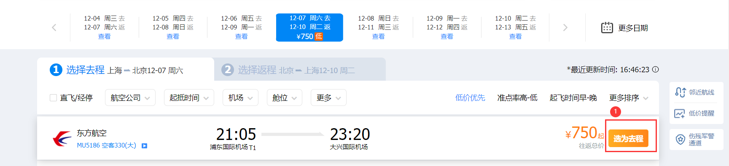

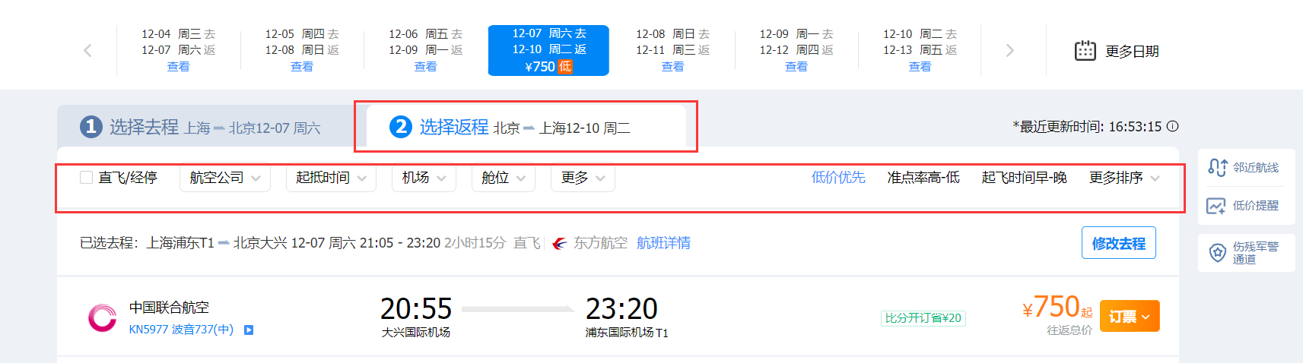

点击“修改去程“按钮，可返回去程信息页面，且已选择的去程航班显示绿色“已选去程”字样；

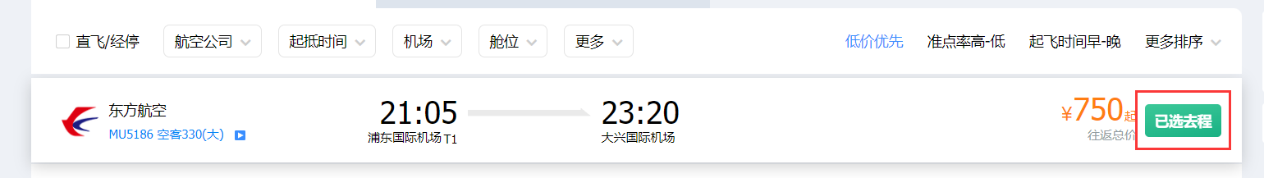

在选择返程页面选中某一航班点击右侧“订票”按钮，弹出往返航班的可预定产品；

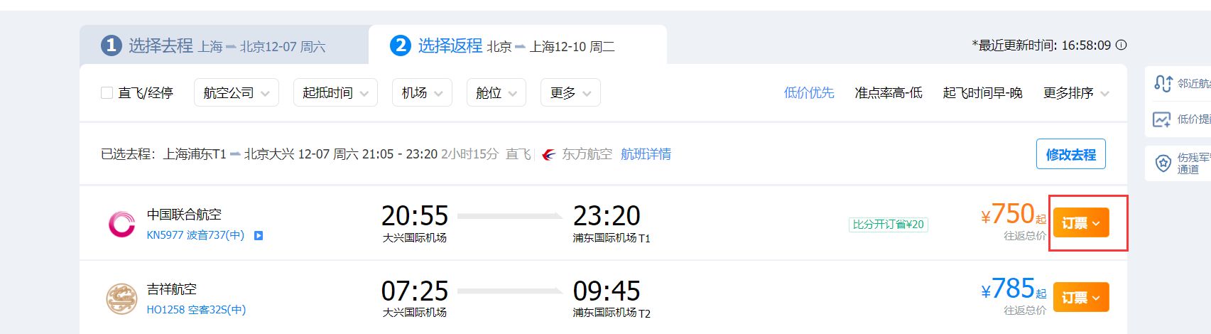

每一个可预定产品均显示退改费用信息+托运行李额度、行程单或电子发票、以及促销信息等，

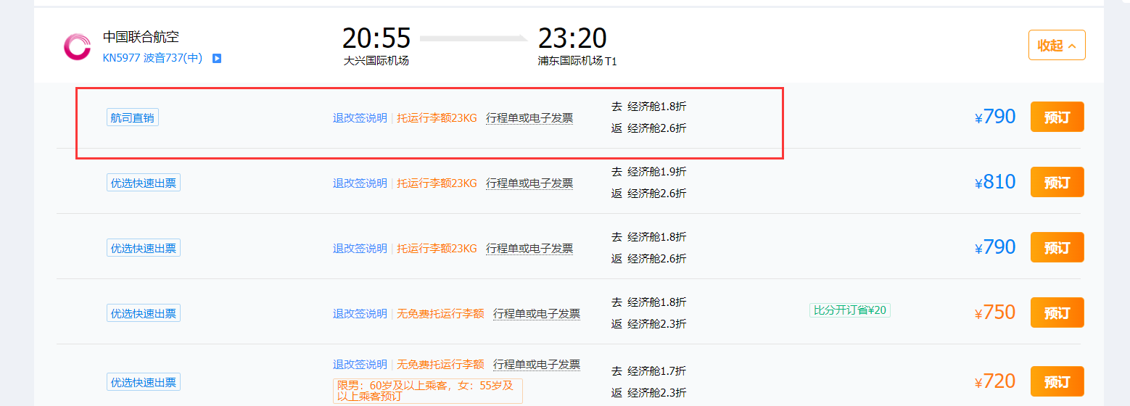

鼠标悬浮于退改签说明+托运行李额字体上方时页面显示相关信息表格，

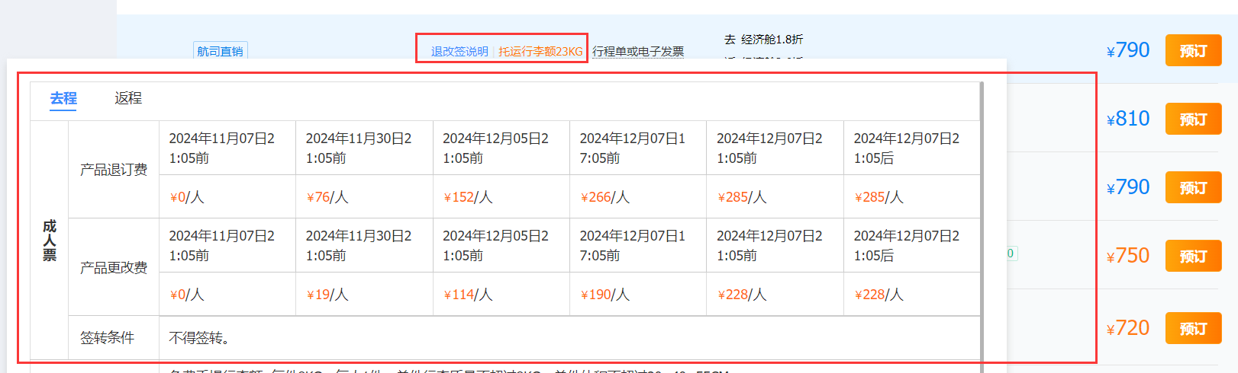

鼠标悬浮于行程单或电子发票字体上方时页面显示行程单或电子发票图例；

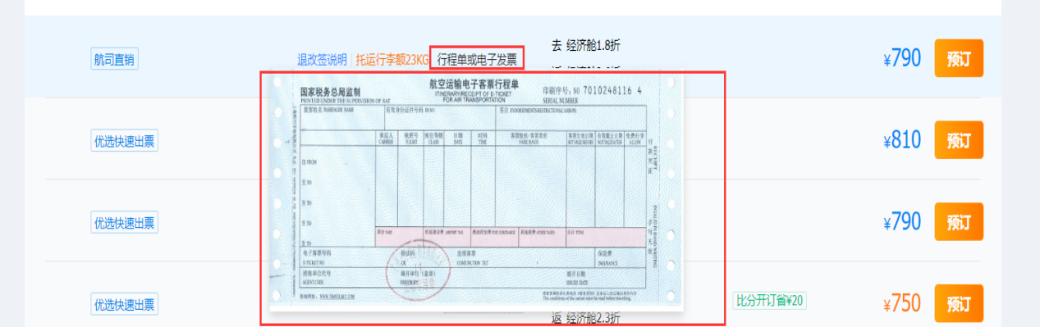

点击某一产品“预订”按钮弹出“账号密码登录”对话框（前置条件为没有登录）。



## 携程网往返国际/中国港澳台机票查询

* 页面进入操作流程：

打开携程网首页（网址：https://www.ctrip.com）,当鼠标悬停至左侧导航层上方时，展现导航菜单，上有【酒店】、【机票】、【火车票】、【旅游】等菜单项，当前默认显示【酒店】界面。鼠标悬停至【机票】上方时，展现出新的菜单栏，菜单栏中有【国内/国际/中国港澳台】、【特价机票】等菜单项。



点击【国内/国际/中国港澳台】，可以进入机票查询页面。页面中显示【单程】、【往返】、【多程（含缺口程）】，点击【往返】进入往返查询页面。



用户进入机票查询页面后，除了通过点击【往返】进入往返查询页面外，还可通过点击【单程】，再点击【添加返程】按钮进入。



* 一次往返国内机票查询的操作流程：

保持【往返单选框】的选中状态，在【出发地输入框】中输入出发地名称，在【目的地输入框】中输入目的地名称（**特别说明：①出发地或目的地中应至少有一个是国际/中国港澳台机场；②**当输入的名称为非法输入时，会弹出信息提示“对不起，暂不支持该地点”）。点击【出发日期】，在弹出的【日期下拉选择框】中先后选择合适的出发日期、返回日期（范围一年之内，且返回日不得早于出发日）进行点击；

根据需求：可从右上角【经济/超经舱】下拉框中选择不同的舱位类型；可勾选或不勾选【仅看直飞】；还可从【乘客类型】下拉框中通过【+/-】增加或减少成人、儿童、婴儿人数（注意三个值互相之间的关系）。点击【搜索按钮】。

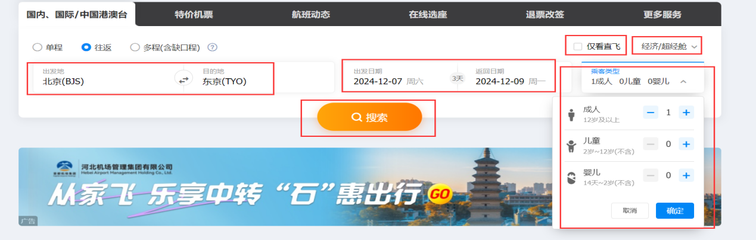

完成上述操作后，若出发地和目的地均为合法且不同城市的机场，会跳转至查询结果页面；若两机场位于同一城市，可能会弹出信息提示“该航段暂不支持往返航线”；若输入的名称为空时，会弹出信息提示“请选择xx城市”，xx代表出发（或目的城市）。

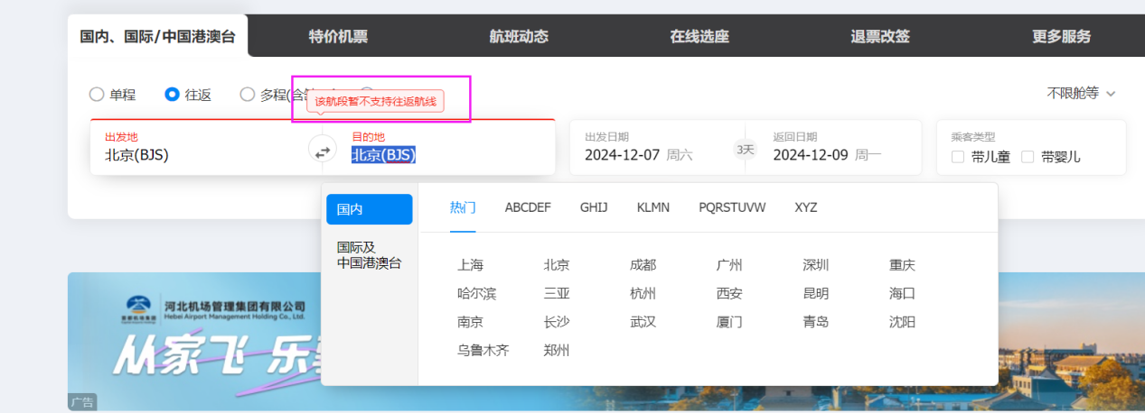



* 查询结果筛选操作流程：

单程国内机票查询流程结束后，则可对查询结果进行筛选。以出发地为“北京”，目的地为“东京”，出发日为“2024-12-07”，返回日为“2024-12-09”为例，点击【查询按钮】后，筛选页面会显示近七天所有可选择的去返日期组合，还可通过点击【左右箭头弹框】或点击【更多日期】进行日期选择；最右侧有【自由搭配】、【往返组合】按钮，此时默认选中的是【自由搭配】。

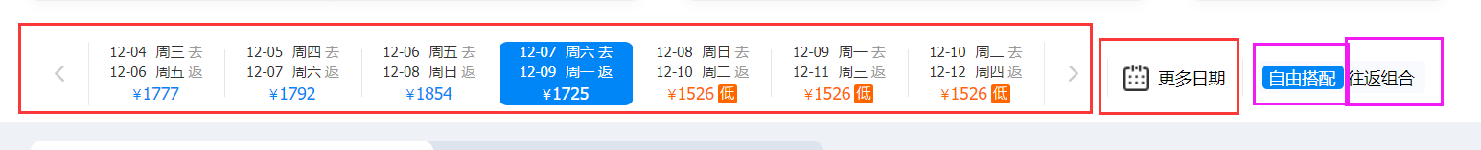

此时默认显示的是去程信息，可通过选中或不选中“直飞”复选框、从“中转”下拉选择框、“航空公司”下拉选择框、“起抵时间”下拉选择框、“机场”下拉选择框、以及“更多”下拉选择框中选中指定选项筛选查询结果（**ps:不同的查询页面显示的可筛选项会有所不同**）；

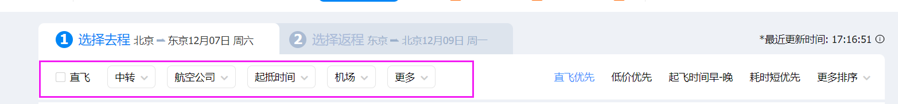

可通过点击“直飞优先”按钮、“低价优先”按钮、“起飞时间早-晚”按钮、“耗时短优先”按钮对查询结果进行排序，进一步可通过“更多排序”下拉选择框中指定的选项进行排序（**ps:不同的查询页面显示的可筛选项会有所不同**）；

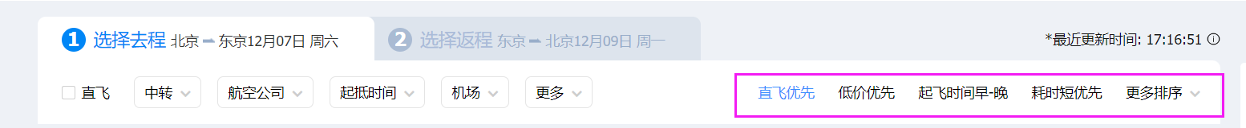

若页面右侧有“航司比价”按钮，鼠标悬浮至该按钮上方时，会弹出不同航空公司价格比对表格；

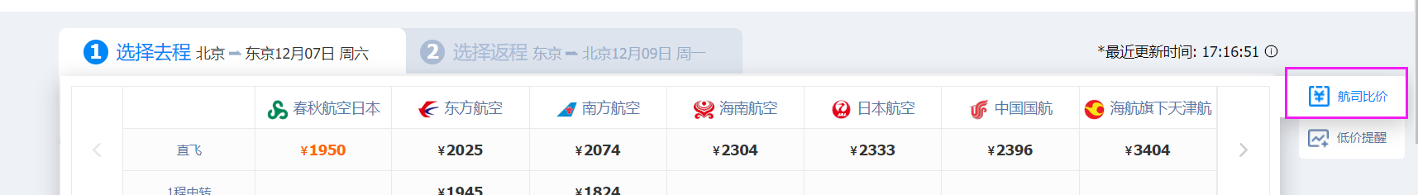

选择某一航班点击“选为去程”后显示返程航班列表，筛选排序方式同去程查询；

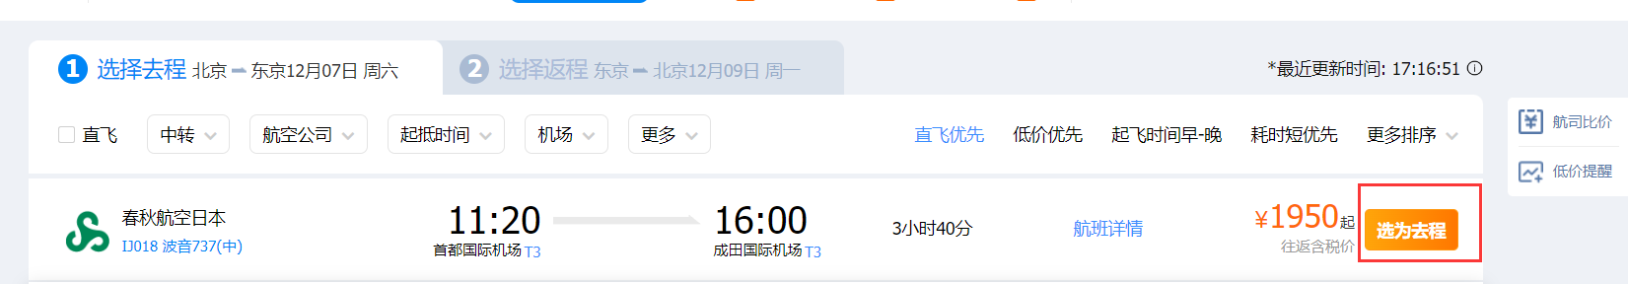

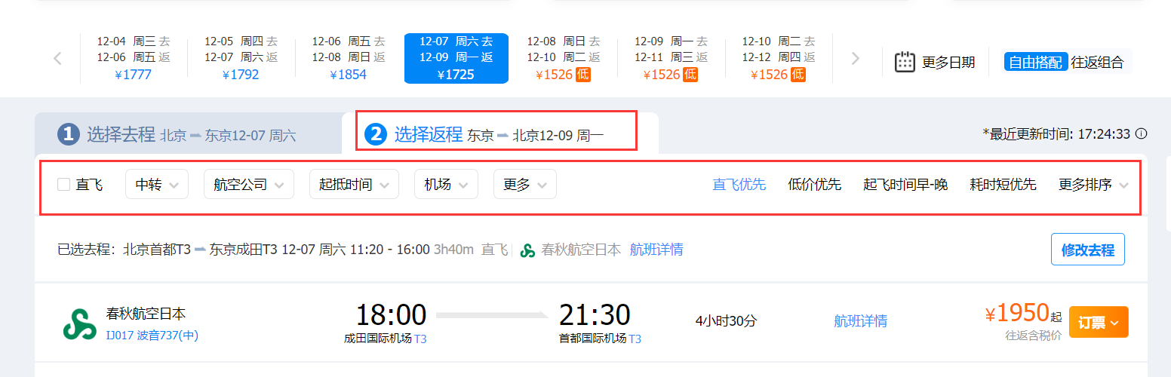

点击“修改去程“按钮，可返回去程信息页面，且已选择的去程航班显示绿色“已选去程”字样；

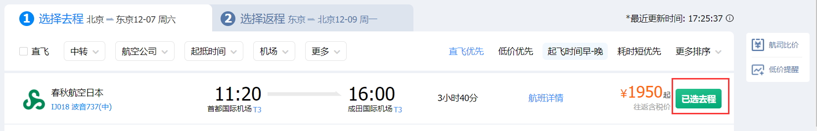

在选择返程页面选中某一航班点击右侧“订票”按钮，弹出往返航班的可预定产品；

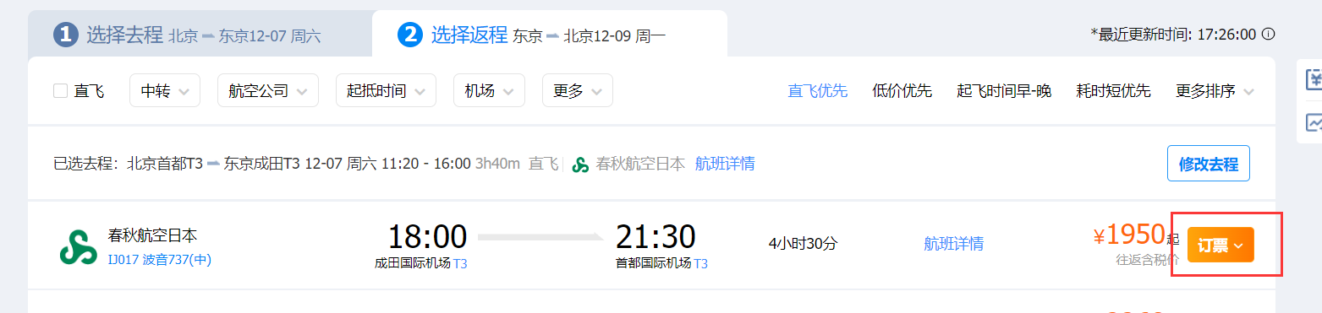

每一个可预定产品均显示退改签+行李规定、电子发票或电子凭证信息等，

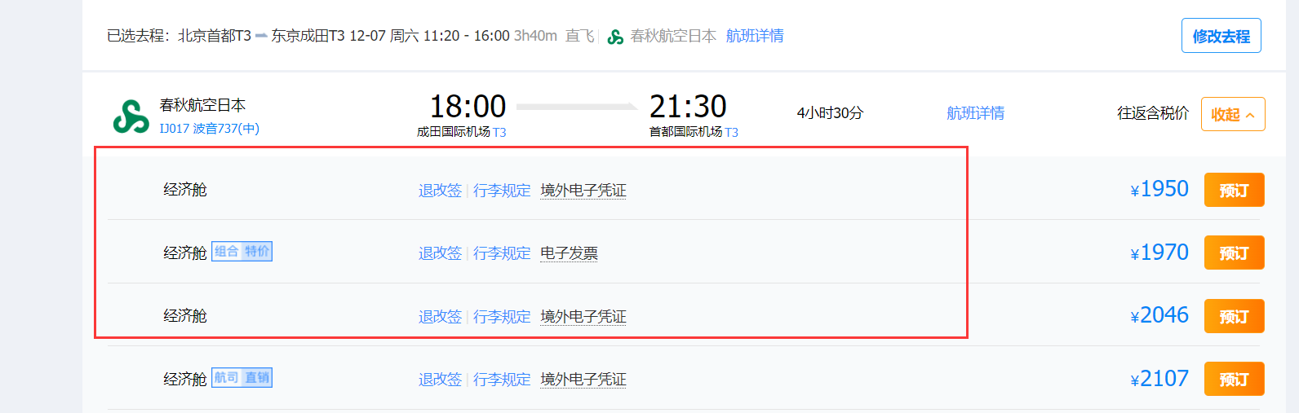

鼠标悬浮于退改签+行李规定字体上方时页面显示相关信息表格，

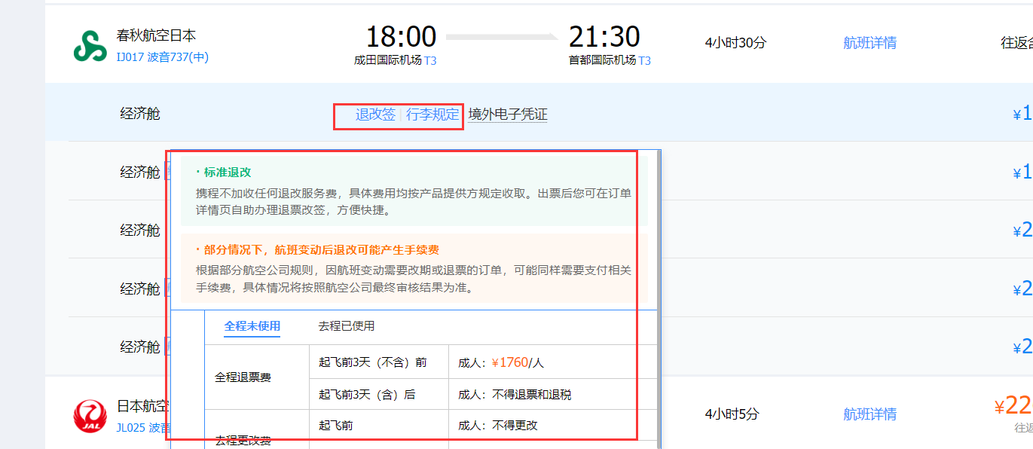

鼠标悬浮于境外电子凭证或电子发票字体上方时页面显示电子凭证或电子发票图例；

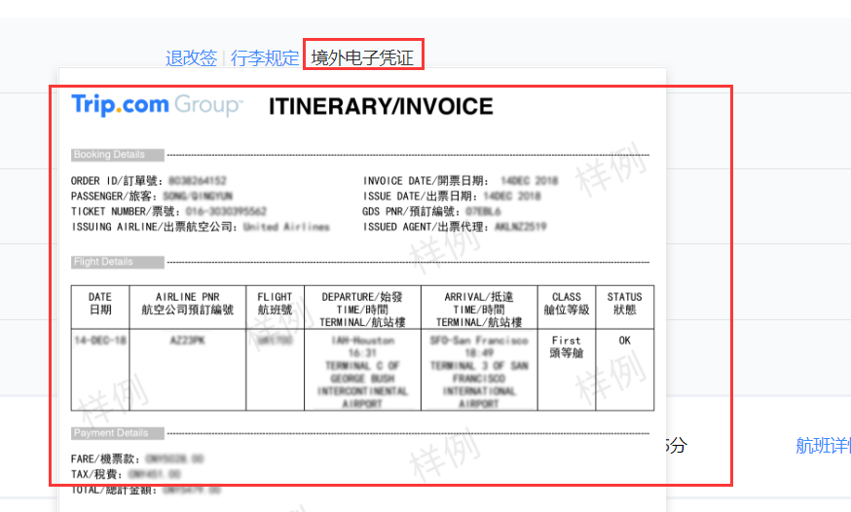

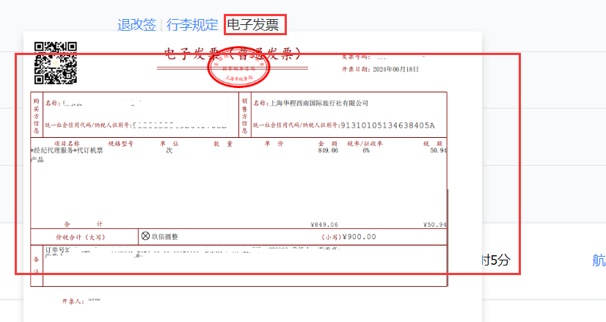

点击某一产品“预订”按钮弹出“账号密码登录”对话框（前置条件为没有登录）。



## 携程网多程/缺口程国内机票查询

* 页面进入操作流程：

打开携程网首页（网址：https://www.ctrip.com）,当鼠标悬停至左侧导航层上方时，展现导航菜单，上有【酒店】、【机票】、【火车票】、【旅游】等菜单项，当前默认显示【酒店】界面。鼠标悬停至【机票】上方时，展现出新的菜单栏，菜单栏中有【国内/国际/中国港澳台】、【特价机票】等菜单项。



点击【国内/国际/中国港澳台】，可以进入机票查询页面。页面中显示【单程】、【往返】、【多程（含缺口程）】，点击【多程（含缺口程）】按钮进入多程/缺口程机票查询页面。

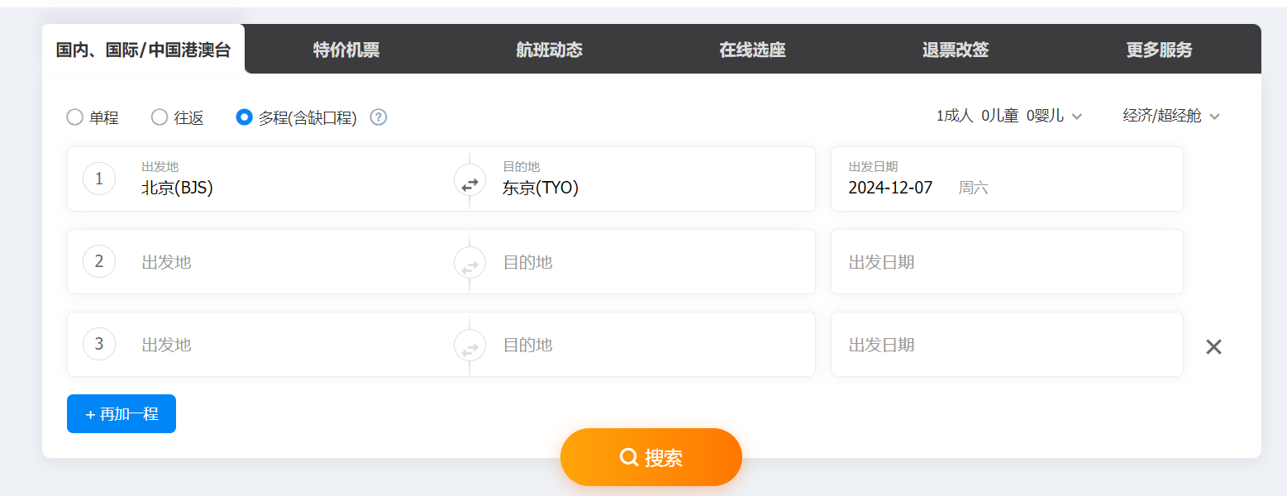

* 一次多程（含缺口程）国内机票查询的操作流程：

保持【多程（含缺口程）单选框】的选中状态，点击页面下方【再加一程】蓝色按钮可增加行程，最多为6个行程；点击行程右侧的【X】按钮可删减该行程，多程查询最少为2个行程。

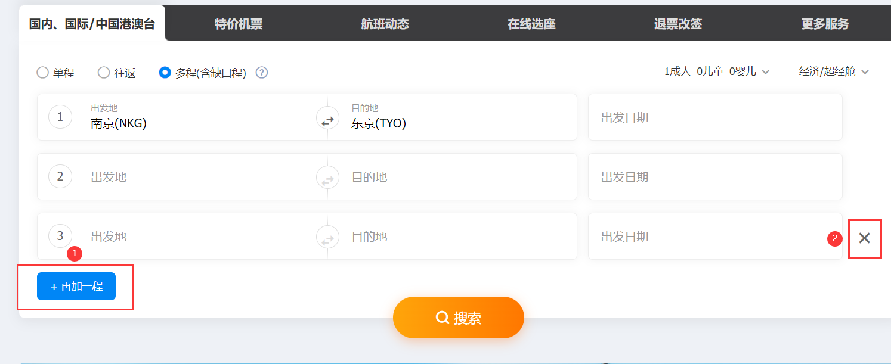

在【出发地输入框】中输入出发地名称，在【目的地输入框】中输入目的地名称（**特别说明：①出发地和目的地应均为国内机场；②**当输入的名称为非法输入时，会弹出信息提示“对不起，暂不支持该地点”。**③至少要添加两个行程才能成功查询**。）点击【出发日期】，在弹出的【日期下拉选择框】中先后选择合适的出发日期（第1程范围一年之内，第2至第6程范围一年之内不早于上一程）进行点击；

根据需求，可从右上角【不限舱等下拉框】中选择不同的舱位类型；还可操作【带婴儿】、【带儿童】复选框。点击【搜索按钮】。

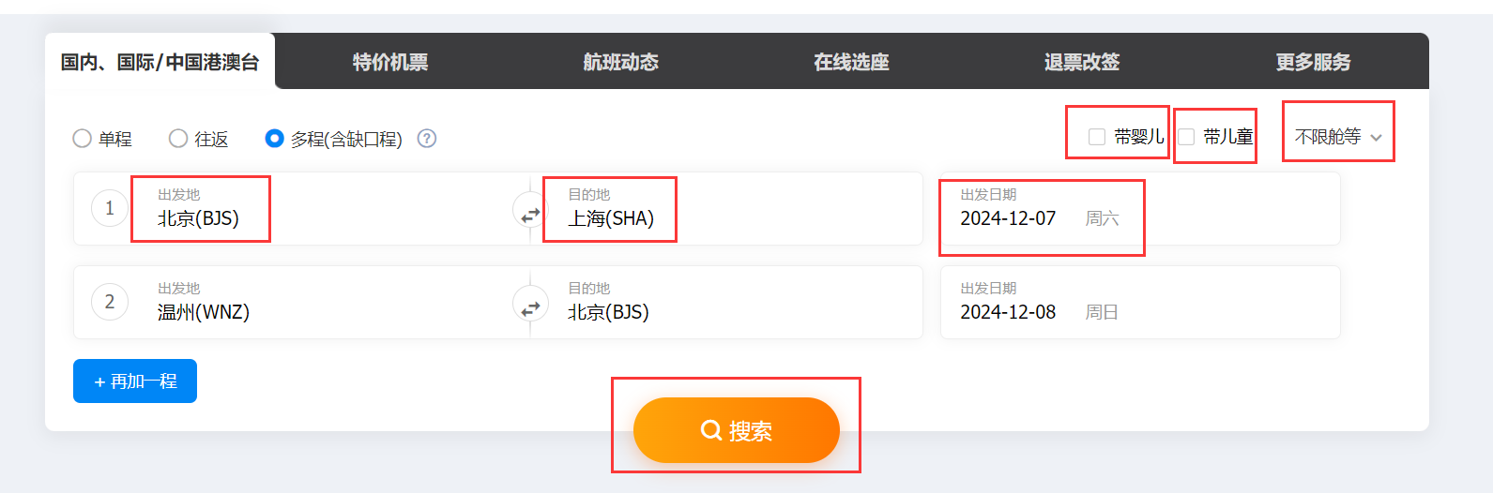

完成上述操作后，若两个行程（多程国内查询仅仅支持两行程查询，单行程不支持）出发地和目的地均为合法且不同城市的机场，会跳转至查询结果页面；若两机场位于同一城市，会弹出信息提示“您选择的第x程出发城市和到达城市相同，请重新选择”，x为程数；

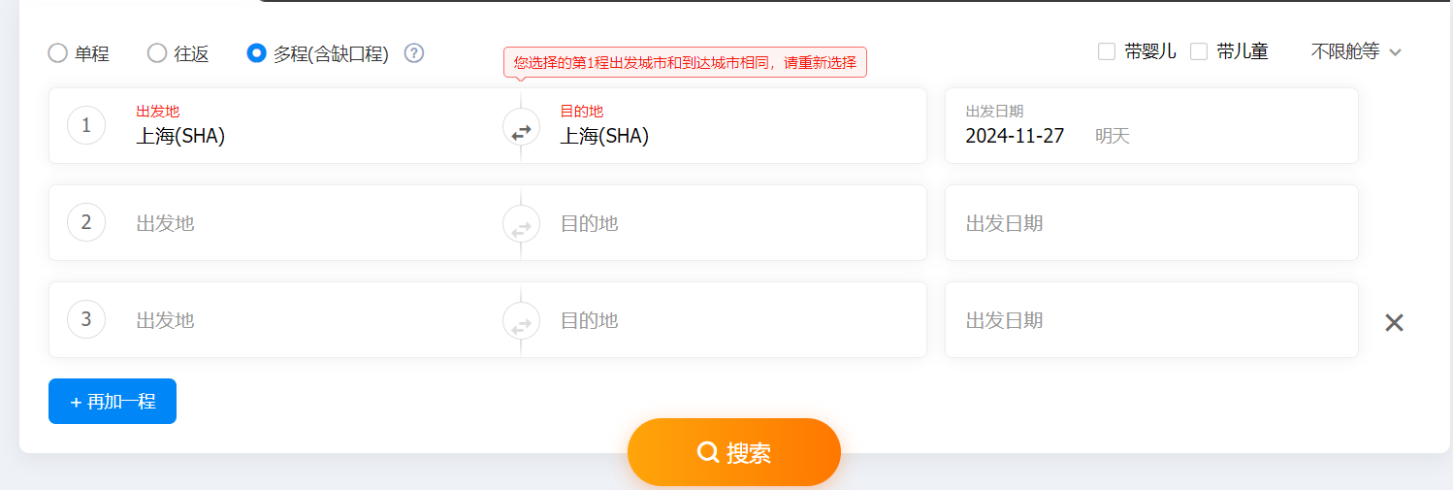

若出发地或目的地为空，会弹出消息提示“请选择第x程出发（或目的城市）”x为程数；

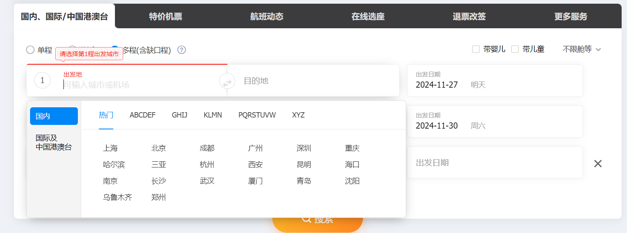

若出发日期为空，会弹出消息提示“请选择第x程出发日期”，x为程数；

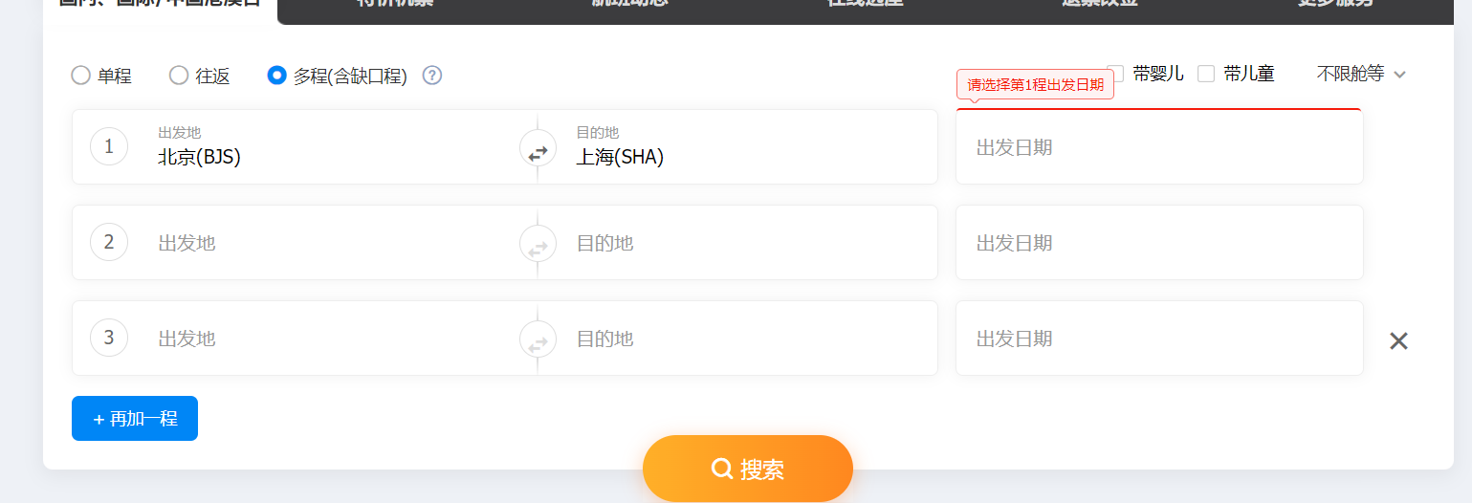

若程数大于等于三程，会弹出消息提示“国内目前仅支持两程查询，若您需要预订更多行程，可以分开预订”，点击“知道了”按钮回到页面；

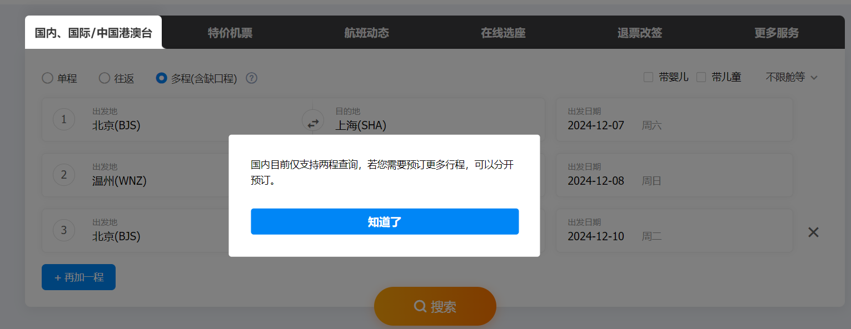

* 查询结果筛选操作流程：

多程（含缺口程）国内机票查询流程结束后，则可对查询结果进行筛选。以第1程出发地为“北京”、目的地为“上海”、出发日为“2024-12-07”，第2程出发地为“温州”、目的地为“北京”、出发日为“2024-12-08”为例，点击【查询按钮】后，筛选页面会显示第一程的航班信息，可通过选中或不选中“直飞/经停”复选框、从“航空公司”下拉选择框、“起抵时间”下拉选择框、“机场”下拉选择框、“舱位”下拉选择框、以及“更多”下拉选择框中选中指定选项筛选查询结果（**ps:不同的查询页面显示的可筛选项会有所不同**）；

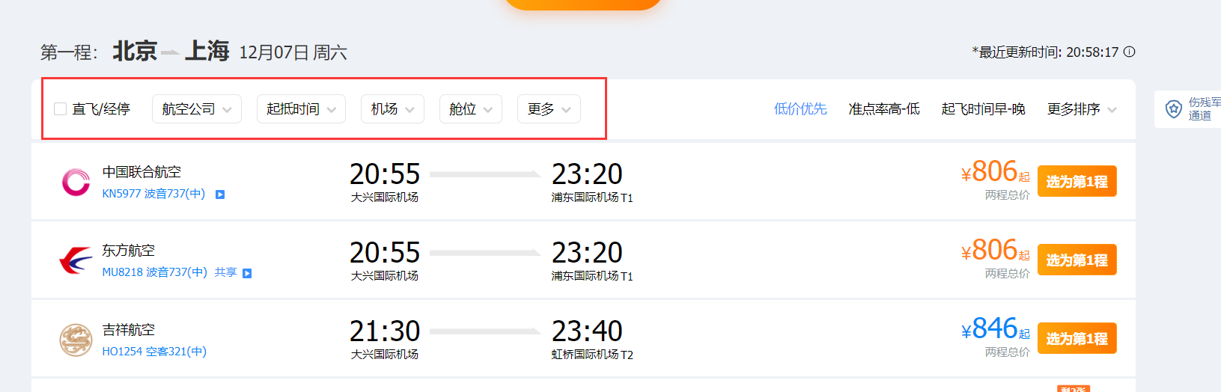

可通过点击“低价优先”按钮、“准点率高-低”按钮、“起飞时间早-晚”按钮对查询结果进行排序，进一步可通过“更多排序”下拉选择框中指定的选项进行排序（**ps:不同的查询页面显示的可筛选项会有所不同**）；

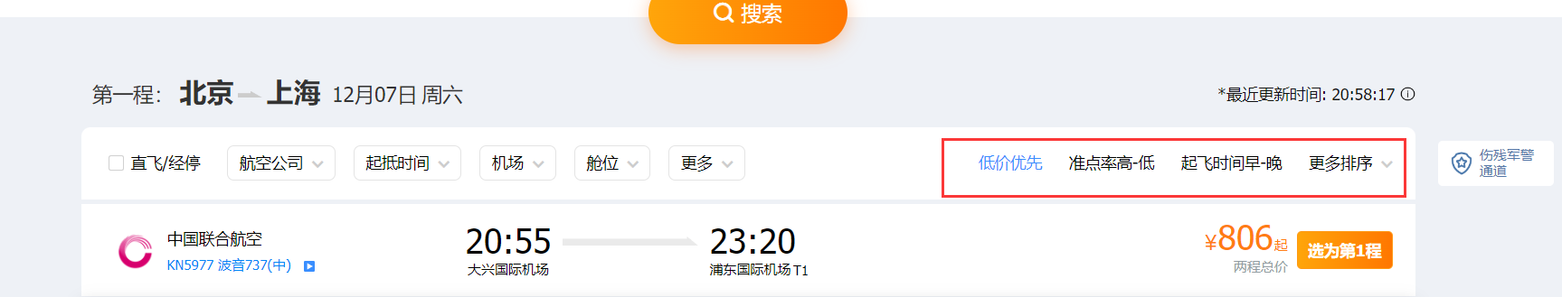

选择某一航班点击“选为第1程”后显示第二程航班列表；

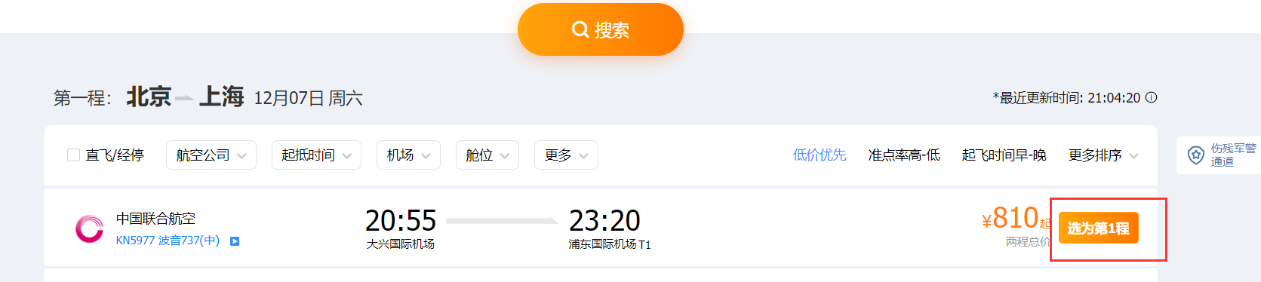

点击【修改航班】会返回第一程显示页面；第二程的筛选排序方式同第一程；

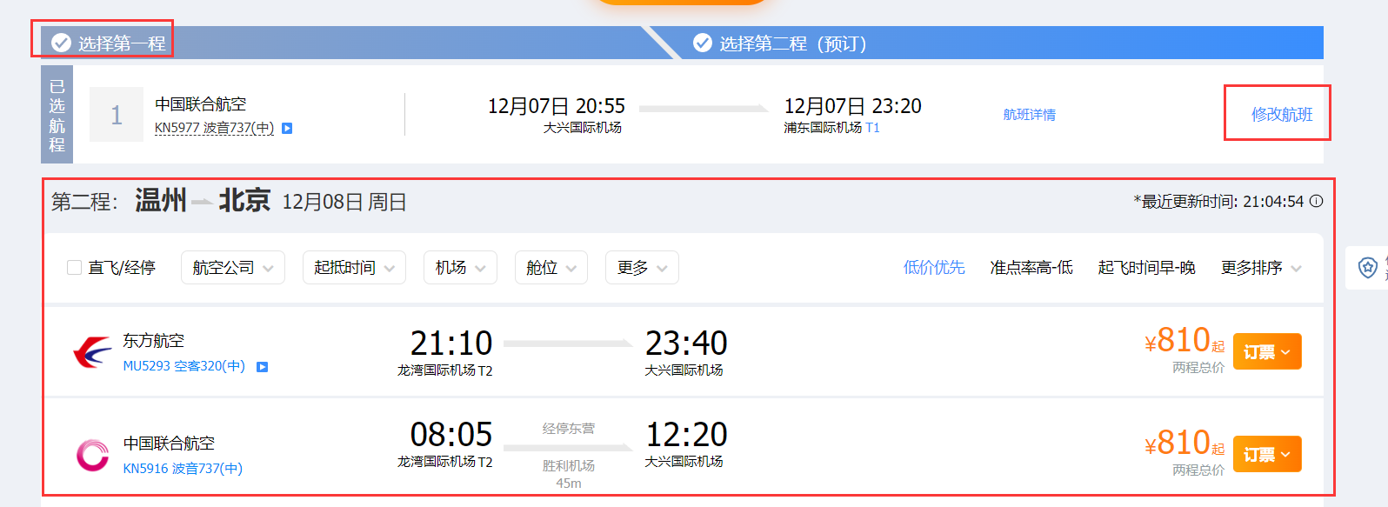

在第二程页面中选中某一航班点击右侧“订票”按钮，弹出航班的可预定产品；

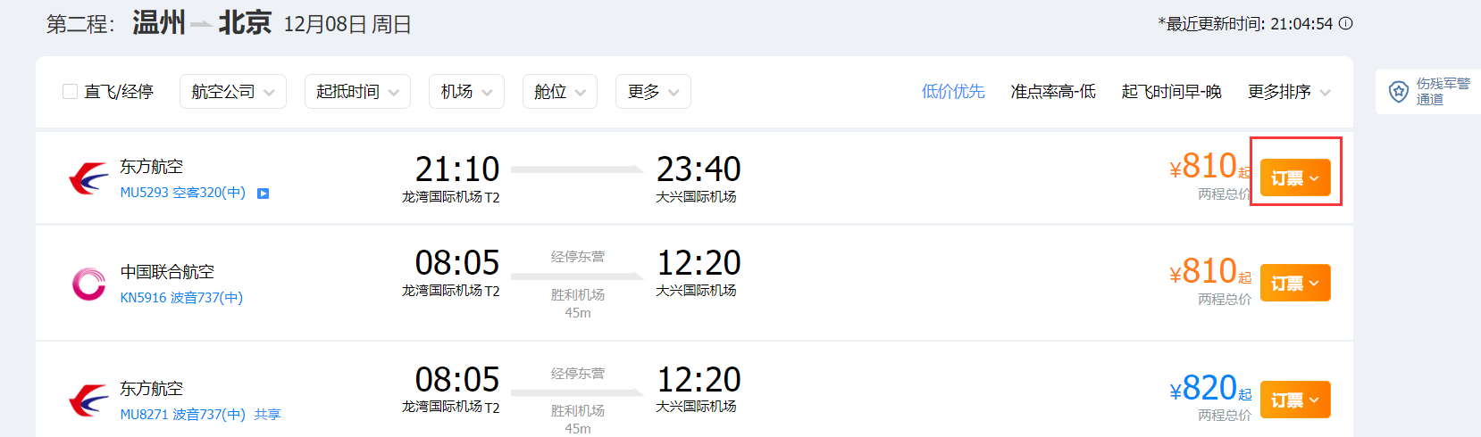

每一个可预定产品均显示退改签说明+托运行李额度、行程单或电子发票信息等，

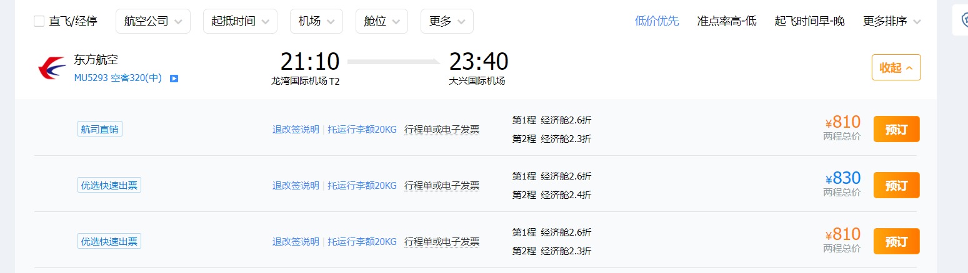

鼠标悬浮于退改签说明+托运行李额字体上方时页面显示相关信息表格；

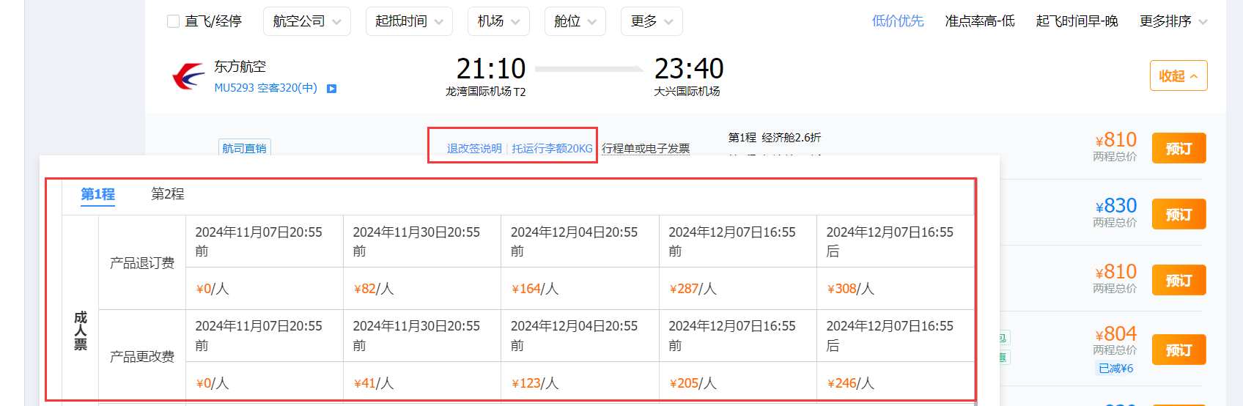

鼠标悬浮于行程单或电子发票字体上方时页面显示行程单或电子发票图例；

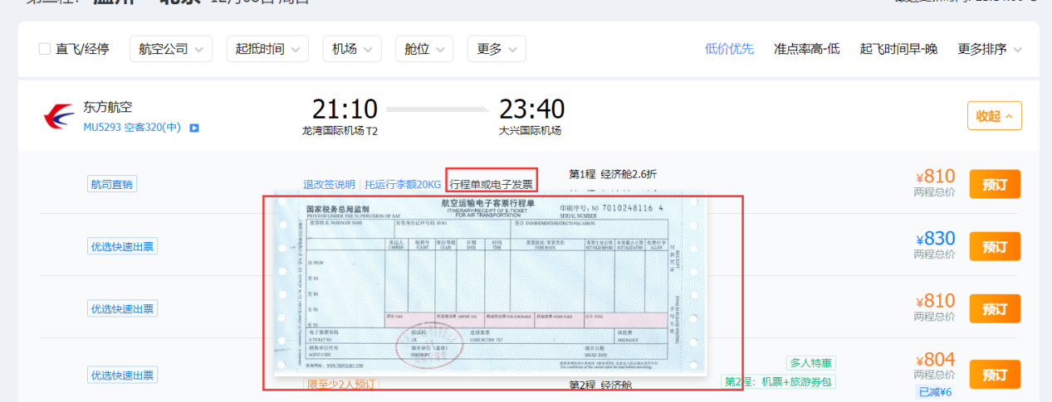

点击某一产品“预订”按钮弹出“账号密码登录”对话框（前置条件为没有登录）。



## 携程网多程/缺口程国际机票查询

* 页面进入操作流程：

打开携程网首页（网址：https://www.ctrip.com）,当鼠标悬停至左侧导航层上方时，展现导航菜单，上有【酒店】、【机票】、【火车票】、【旅游】等菜单项，当前默认显示【酒店】界面。鼠标悬停至【机票】上方时，展现出新的菜单栏，菜单栏中有【国内/国际/中国港澳台】、【特价机票】等菜单项。



点击【国内/国际/中国港澳台】，可以进入机票查询页面。页面中显示【单程】、【往返】、【多程（含缺口程）】，点击【多程（含缺口程）】按钮进入多程/缺口程机票查询页面。



* 一次多程（含缺口程）国际机票查询的操作流程：

保持【多程（含缺口程）单选框】的选中状态，点击页面下方【再加一程】蓝色按钮可增加行程，最多为6个行程；点击行程右侧的【X】按钮可删减该行程，多程查询最少为2个行程。



在【出发地输入框】中输入出发地名称，在【目的地输入框】中输入目的地名称（**特别说明：①出发地和目的地应均为国内机场；②**当输入的名称为非法输入时，会弹出信息提示“对不起，暂不支持该地点”。**③至少要添加两个行程才能成功查询**。）点击【出发日期】，在弹出的【日期下拉选择框】中先后选择合适的出发日期（第1程范围一年之内，第2至第6程范围一年之内不早于上一程）进行点击；

根据需求：可从右上角【经济/超经舱】下拉框中选择不同的舱位类型；可勾选或不勾选【仅看直飞】；还可从【乘客类型】下拉框中通过【+/-】增加或减少成人、儿童、婴儿人数（注意三个值互相之间的关系）。点击【搜索按钮】。

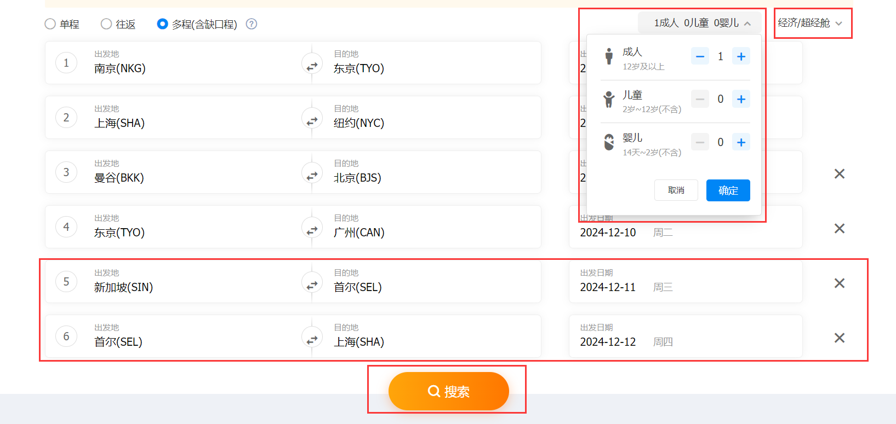

完成上述操作后，若每个行程出发地和目的地均为合法且不同城市的机场，会跳转至查询结果页面；若两机场位于同一城市，会弹出信息提示“您选择的第x程出发城市和到达城市相同，请重新选择”，x为程数；



若出发地或目的地为空，会弹出消息提示“请选择第x程出发（或目的城市）”x为程数；



若出发日期为空，会弹出消息提示“请选择第x程出发日期”，x为程数；



若某一行程无航班或票售完，会弹出消息提示“您查询的 XX 出发的多程机票可能因无航班或航班座位已售完导致暂时无法查询到对应价格。建议您更换旅行日期或旅行城市重新查询或申请需求单>>”。

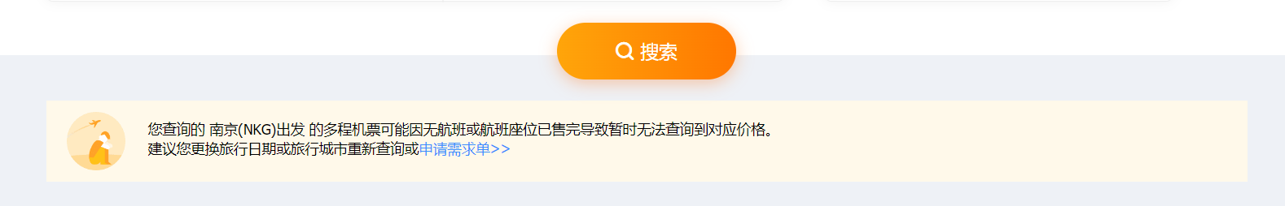

* 查询结果筛选操作流程：

多程（含缺口程）国际机票查询流程结束后，则可对查询结果进行筛选。以第1程出发地为“北京”、目的地为“首尔”、出发日为“2024-12-07”，第2程出发地为“首尔”、目的地为“广州”、出发日为“2024-12-10”，第3程出发地为“广州”、目的地为“东京”、出发日为“2024-12-13”，第4程出发地为“东京”、目的地为“曼谷”、出发日为“2024-12-16”，第5程出发地为“曼谷”、目的地为“深圳”、出发日为“2024-12-19”，第6程出发地为“深圳”、目的地为“东京”、出发日为“2024-12-22”为例，点击【查询按钮】后，筛选页面会显示第一程的航班信息，可通过选中或不选中“直飞”复选框、从“中转”下拉选择框、“航空公司”下拉选择框、“起抵时间”下拉选择框、“机场”下拉选择框、以及“更多”下拉选择框中选中指定选项筛选查询结果（**ps:不同的查询页面显示的可筛选项会有所不同**）；

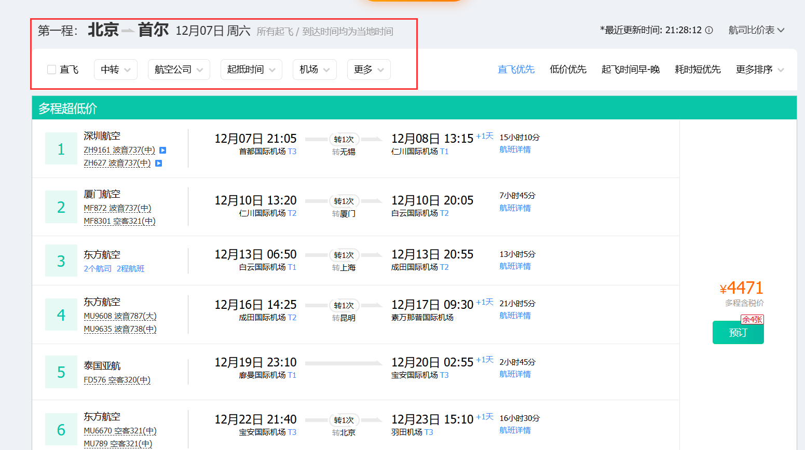

可通过点击“直飞优先”按钮、“低价优先”按钮、“起飞时间早-晚”按钮、“耗时短优先”按钮对查询结果进行排序，进一步可通过“更多排序”下拉选择框中指定的选项进行排序（**ps:不同的查询页面显示的可筛选项会有所不同**）；

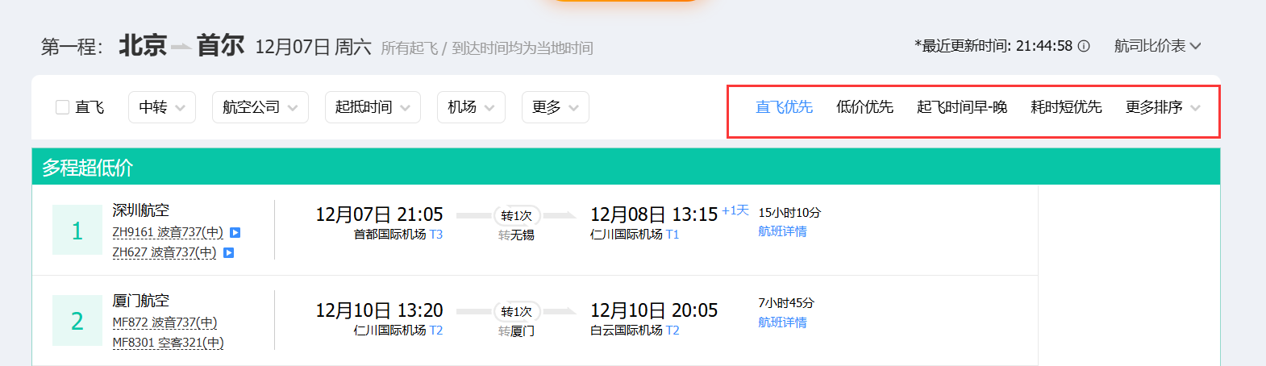

点击右侧“航司比价表”下拉框，可显示不同航空公司的价格表格；

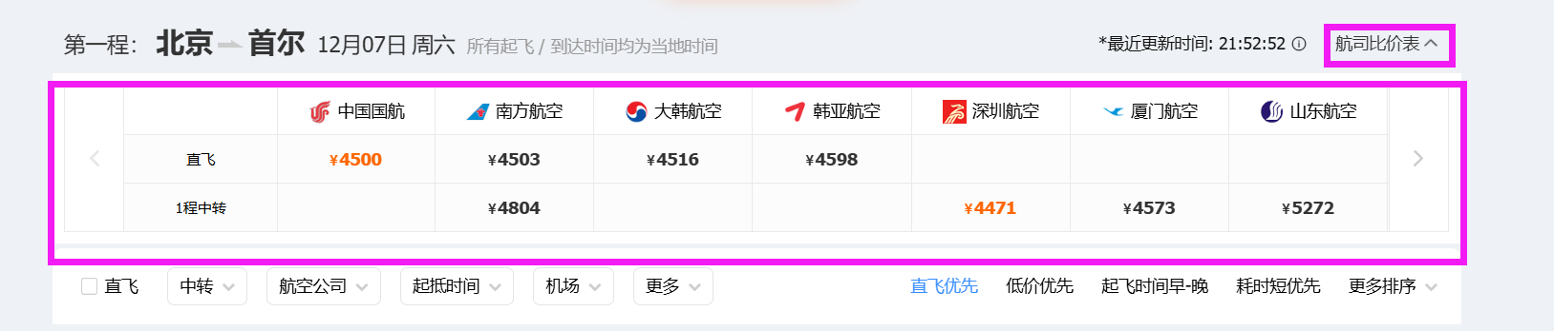

选择某一航班点击“选为第1程”后显示第二程航班列表；

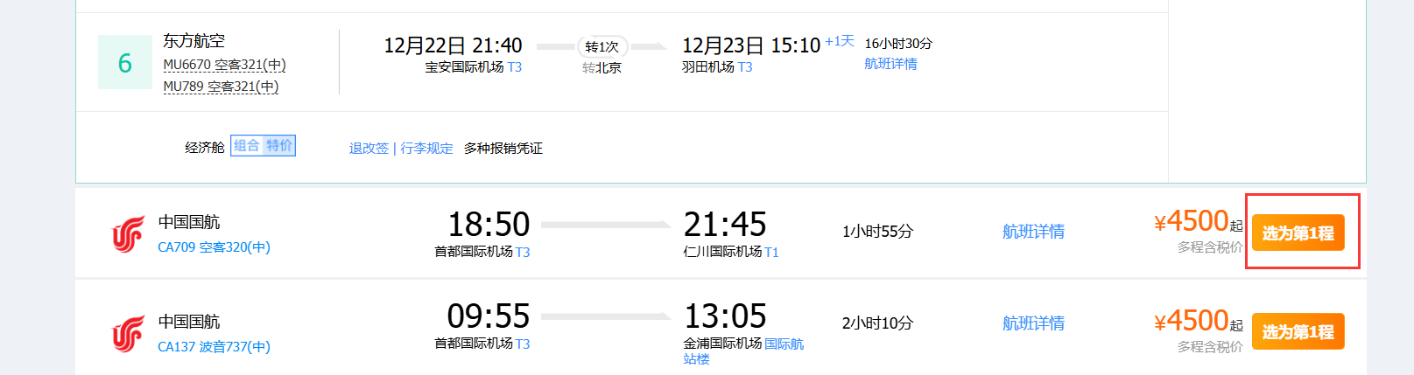

点击【修改航班】会返回第一程显示页面；第二程的筛选排序方式同第一程；

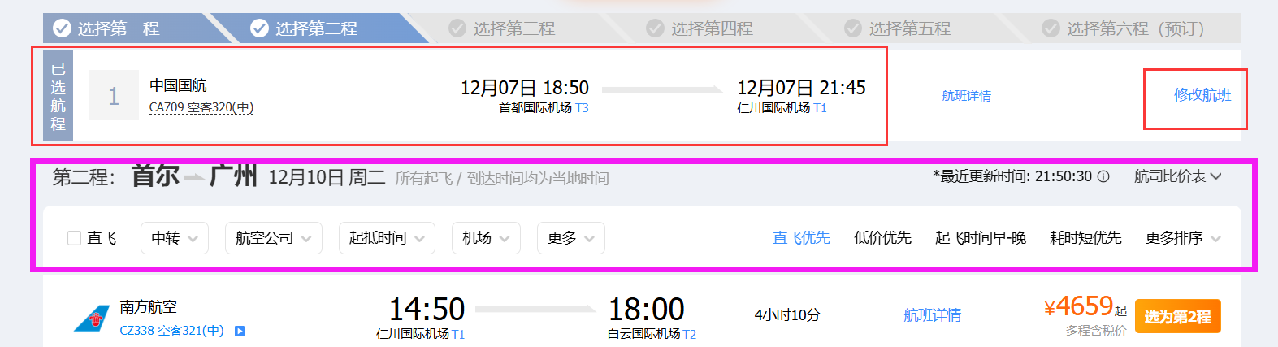

在第二程页面中选中 选择某一航班点击“选为第2程”后显示第三程航班列表，筛选方式和操作方式同上......以此类推，直至显示最后一程（此处示例为第6程）航班可预订信息，在第六程页面中选中某一航班点击右侧“订票”按钮，会弹出航班的可预定产品；

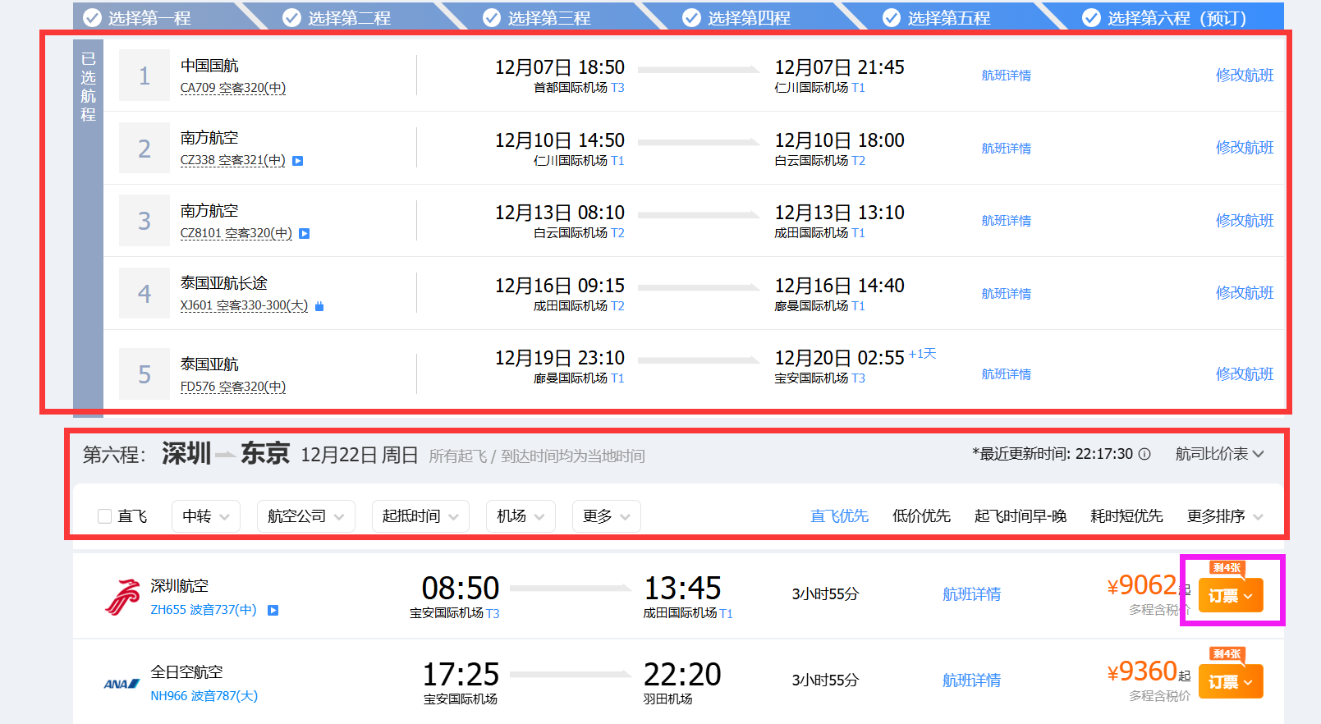

每一个可预定产品均显示退改签+行李规定、多种报销凭证信息等，

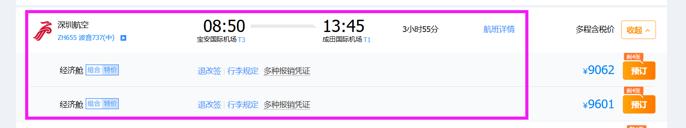

鼠标悬浮于退改签+行李规定字体上方时页面显示相关信息表格；

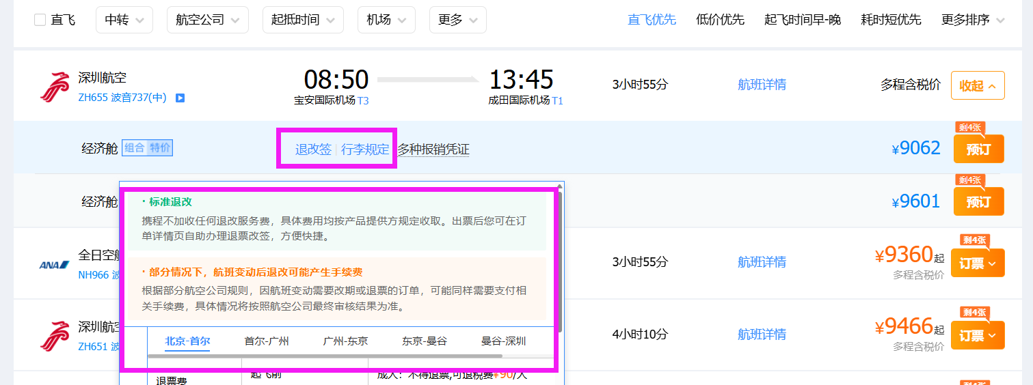

鼠标悬浮于各种报销凭证字体上方时，页面显示行程单或电子发票、境外电子凭证、电子发票等信息表格；

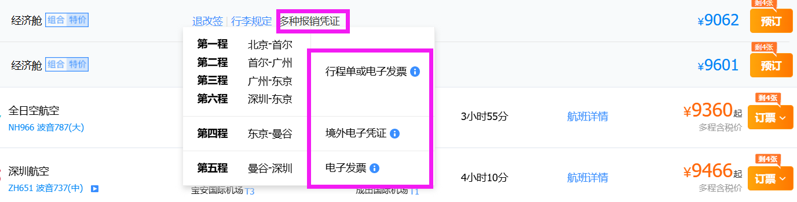

鼠标悬浮于行程单或电子发票字体上方时，页面显示相关信息；

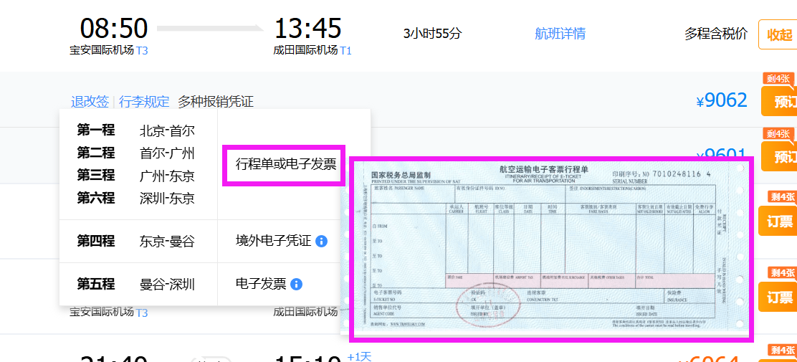

鼠标悬浮于境外电子凭证字体上方时，页面显示相关信息；

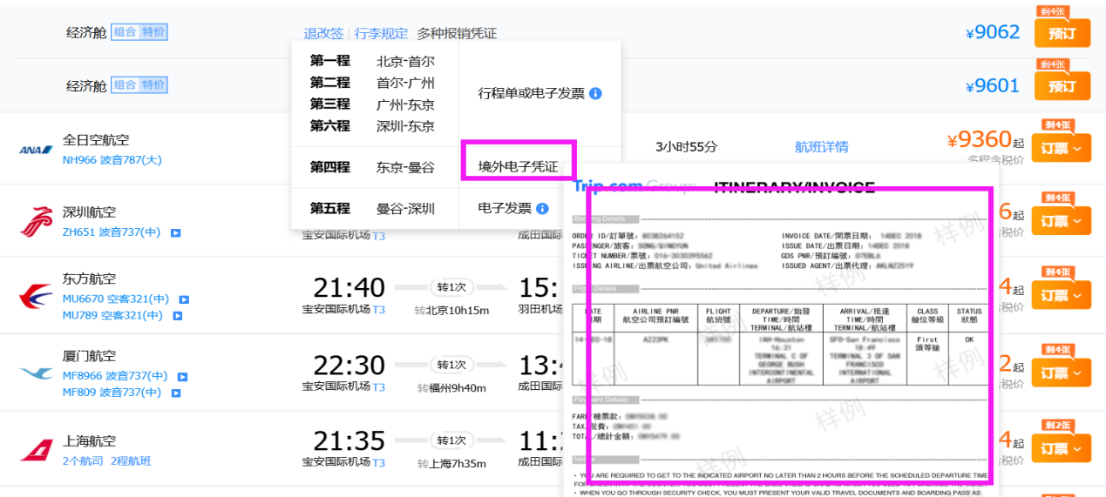

鼠标悬浮于电子发票字体上方时，页面显示相关信息；

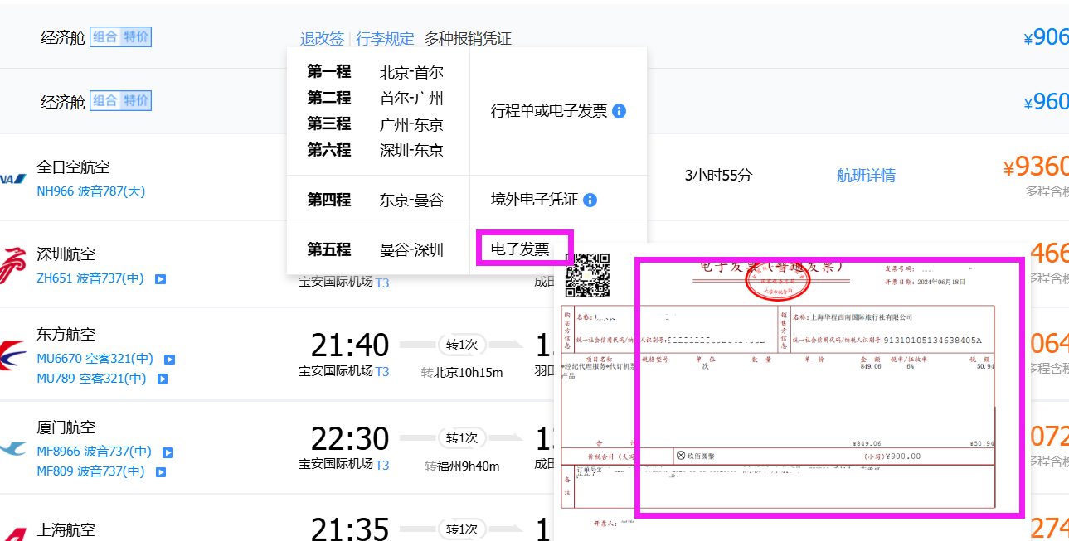

点击某一产品“预订”按钮弹出“账号密码登录”对话框（前置条件为没有登录）。



# 携程网机票查询输入数据

## 出发地输入框

出发地输入框的输入方式包括：

* + 点击【出发地输入框】，在弹出的【出发地选择控件】中选择出发地

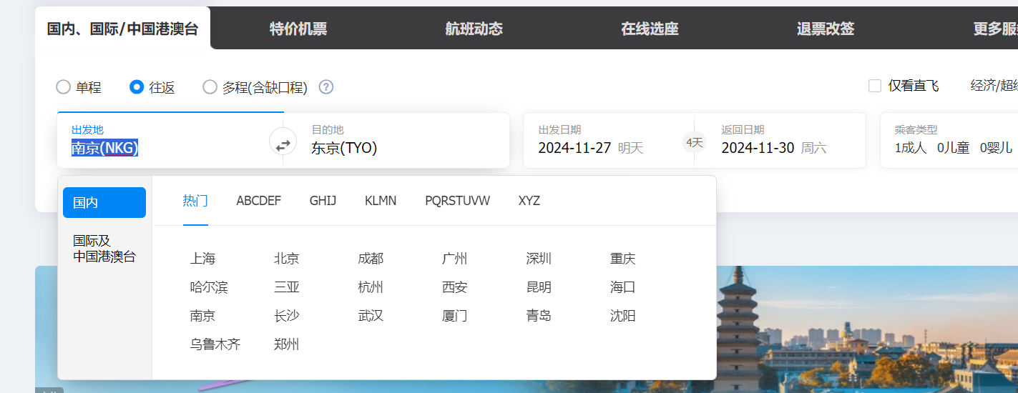

* + - 在【出发地选择控件】中，可选择【国内】
      * 点击【热门】，从显示的站点列表页中选择某个站点
      * 点击【ABCDEF】、【GHIJ】、【KLMN】、【PQRSTUVW】、【XYZ】，显示拼音首字母分别在A-F、G-J、K-N、P-W、X-Z范围内的站点名称。从中点击某个站点名称可完成输入，例如，如需选择“北京”，可点击【ABCDEF】并在B组中点击“北京”。

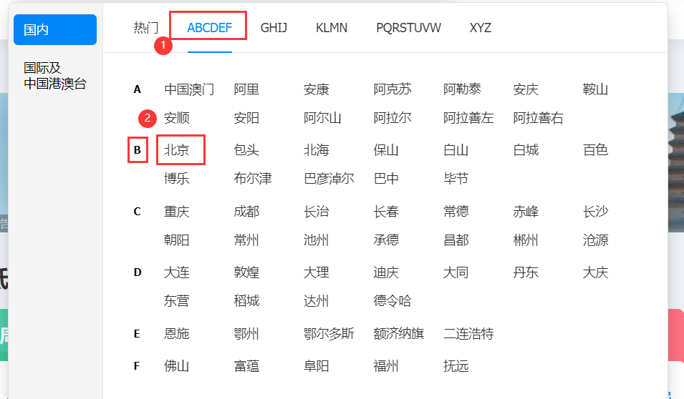

* + 点击【出发地输入框】，清除【出发地输入框】中已存在的内容，在【出发地输入框】中输入出发地相关信息，从下拉列表中选择匹配到出发地名称。
    - 输入出发地名称每个汉字的拼音首字母，进行匹配

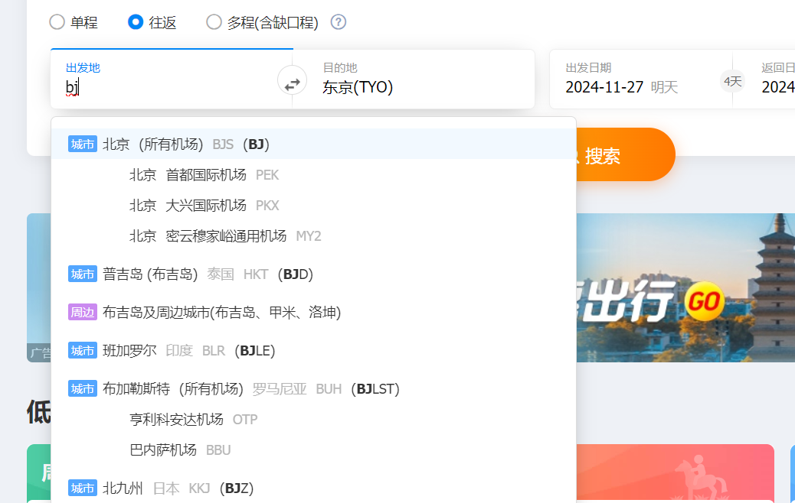

* + - 输入出发地名称的拼音全拼，进行匹配

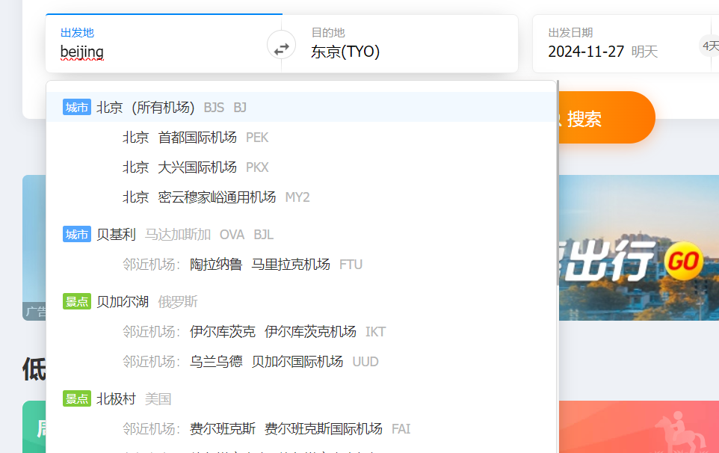

* + - 输入出发地名称的英文简称，进行匹配

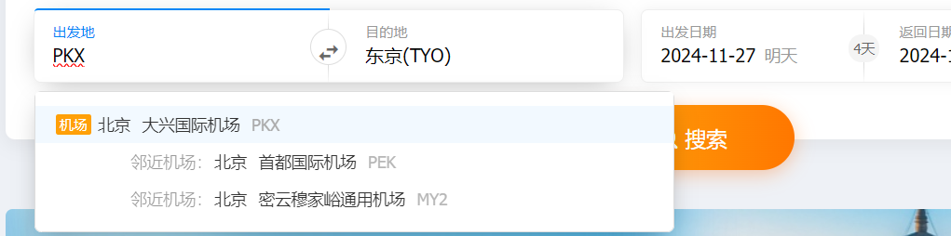

* + - 输入出发地名称的中文（简称全称均可），进行匹配

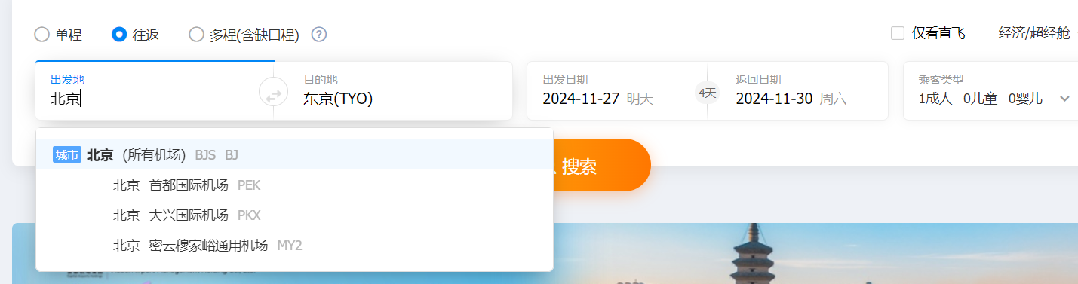

* + 点击【出发地输入框】，清除【出发地输入框】中已存在的内容，在【出发地输入框】中直接输入出发地正确的相关信息。
    - 若所输入的名称是合法的，该方式会默认选中下拉框中的第一个匹配项。

## 目的地输入框

功能和使用方式同出发地输入框相同，不再赘述。